


郑州市第十九高级中学田径运动场整体升级改造项目

竞争性磋商文件

采购编号：郑财磋商采购-2023-65
JINGZHENGXINGCUOSHANGWENJIAN

采购人：郑州市第十九高级中学
采购代理机构：河南联创工程造价管理有限公司
二〇二三年五月

目录
第一章 磋商公告 3
一、项目基本情况 3
二、申请人资格要求： 3
三、获取采购文件 4
四、响应文件提交 4
五、响应文件开启 5
六、发布公告的媒介及招标公告期限 5
七、其他补充事宜 5
八、凡对本次招标提出询问，请按照以下方式联系 5
第二章 供应商须知 7
供应商须知前附表 7
1. 总则 13
2. 磋商文件 14
3. 响应文件 15
4.响应 16
5.磋商开始 16
6. 磋商 17
7. 合同授予 17
8.重新采购 18
9.纪律和监督 18
第三章 评审方法 19
初步评审： 19
详细评审 21
1.评审方法 25
2.评审标准 25
3.评审程序 25
第四章 合同基本格式 26
第五章 图纸（另附） 30
第六章 工程量清单（另附） 31
第七章 响应文件格式 32
一.磋商函及磋商函附录 35
二. 法定代表人身份证明及法定代表人授权委托书 37
三、承诺函 39
四、施工组织设计 43
五、项目管理机构 48
六、近年完成的类似项目清单 51
七、供应商资格证明文件 52
第八章 政府采购政策 61

第一章 磋商公告
项目概况
郑州市第十九高级中学田径运动场整体升级改造项目的潜在供应商应在郑州市公共资源交易中心网（http://zzggzy.zhengzhou.gov.cn/）获取磋商文件，并于2023年05月16日10时00分（北京时间）前递交响应文件。

一、项目基本情况
1、采购编号：郑财磋商采购-2023-65
2、项目名称：郑州市第十九高级中学田径运动场整体升级改造项目
3、采购方式：竞争性磋商
4、预算金额：4337239.90元，最高限价：4337239.90元。
序号 | 包号 | 包名称 | 包预算（元） | 包最高限价（元） | 是否面向小微企业 | 采购预留金额（元）
1 | A包 | 400米塑胶跑道改造 | 3985239.03 | 3985239.03 | 是 | 3985239.03
其中小微企业采购金额：3985239.03
3985239.03
2 | B包 | 路面、绿化恢复，管网改造 | 352000.87 | 352000.87 | 是 | 352000.87
其中小微企业采购金额：352000.87
352000.87
5、采购需求：（包括但不限于标的的名称、数量、简要技术需求或服务要求等）
5.1采购范围：本项目竞争性磋商文件、图纸及工程量清单包含的所有内容。
5.2工期：A包60日历天；B包25日历天。
5.3质量要求：符合国家现行规范和标准，质量达到合格工程标准。
5.4标包划分：本项目共划分2个标包。
A包：400米塑胶跑道改造；
B包：路面、绿化恢复，管网改造。
备注：各供应商可同时参加两个标包的磋商，但只能成交一个标包（具体要求详见磋商文件）。
5.5资金来源：财政资金。
5.6建设地点：郑州市第十九高级中学校内。
6、合同履行期限：合同生效至保修期结束。
7、本项目是否接受联合体投标：否。
8、是否接受进口产品：否。
9、是否为只面向中小企业采购：是。

二、申请人资格要求
1、满足《中华人民共和国政府采购法》第二十二条规定。
2、本项目执行促进中小型企业发展政策（监狱企业、残疾人福利性企业视同小微企业）、强制采购节能产品、优先采购节能环保产品等政府采购政策。
3、本项目的特定资格要求：
3.1供应商须具备建设行政主管部门颁发的建筑工程施工总承包叁级（或以上）资质，具有有效的安全生产许可证。
3.2供应商拟派项目经理须具备有效的建筑工程专业贰级(或以上)建造师注册证书、具有安全生产考核合格证书（B证），承诺在成交后未担任其他在建建设工程项目的项目经理；与供应商具有劳动合同关系，并在本企业缴纳养老保险证明（提供缴纳的2022年01月01日以来任意1个月养老保险证明）。
3.3根据《关于在政府采购活动中查询及使用信用记录有关问题的通知》(财库[2016]125号)和豫财购[2016]15号的规定，对列入失信被执行人、重大税收违法失信主体、政府采购严重违法失信行为记录名单的企业，拒绝参与本项目政府采购活动【查询渠道：“信用中国”网站（www.creditchina.gov.cn）查询：列入失信被执行人、重大税收违法失信主体，中国政府采购网（www.ccgp.gov.cn）查询：政府采购严重违法失信行为记录名单】。注：采购代理机构在磋商会议当天将对所有参与本项目的供应商的信用情况（失信被执行人、重大税收违法失信主体、政府采购严重违法失信行为记录名单）进行查询、打印留存。
3.4单位负责人为同一人或者存在直接控股、管理关系的不同供应商，不得参加同一合同项下的政府采购活动【提供国家企业信用信息公示系统（网址http://www.gsxt.gov.cn/）公示的企业信息网页截图】。
3.5本项目不接受联合体磋商。

三、获取采购文件
1、时间：2023年05月05日至2023年05月10日（（提供期限自文件获取时间起不得少于5个工作日）。），每天上午00:00至12:00，下午12:00至23:59（北京时间，法定节假日除外。）
2、地点：郑州市公共资源交易中心网站
3、方式：网上获取
各潜在供应商请在规定时间内凭CA密钥登录郑州市公共资源交易中心网站，点击“交易主体登陆”进入电子招投标交易平台下载磋商文件及资料。供应商未按规定在网上下载磋商文件的，其响应文件将被拒绝。
尚未办理企业CA锁的，可通过以下链接：（http://xaca.hnxaca.com:8081/online/ggzyApply/index.shtml）在线办理。客服电话0371-96596，技术咨询电话：0371-67188807,4009980000。
4、售价：0元

四、响应文件提交
1、截止时间：2023年05月16日10时00分（北京时间）
2、地点：郑州市公共资源交易中心门户网站远程开标大厅（http://zzggzy.zhengzhou.gov.cn/BidOpening）

五、响应文件开启
1、时间：2023年05月16日10时00分（北京时间）
2、地点：郑州市公共资源交易中心不见面开标大厅（http://zzggzy.zhengzhou.gov.cn/BidOpening）

六、发布公告的媒介及公告期限
本次招标公告在《河南省政府采购网》《郑州市政府采购网》《郑州市公共资源交易中心网》上发布，公告期限为三个工作日。

七、其他补充事宜
1、本项目需要落实的政府采购政策：本项目落实节约能源、保护环境，优先采购节能环保、环境标志性产品、优先采购自主创新产品，支持脱贫攻坚，扶持不发达地区和少数民族地区，促进中小微企业、监狱企业及残疾人福利性单位发展等政府采购政策。
2、本项目采用不见面开标方式开标，供应商无需到交易中心现场参加磋商会议。各供应商在响应文件递交截止时间前登陆郑州市公共资源交易中心门户网站远程开标大厅（http://zzggzy.zhengzhou.gov.cn/BidOpening）。所有供应商应提前30分钟登录“郑州市公共资源交易中心门户网站远程开标大厅”，先进行签到，其后应一直保持在线状态，保证能准时参加开标大会、响应文件的解密、现场答疑澄清、二轮报价等活动。供应商如未按上述要求执行，可能会导致无法解密响应文件，由此产生的所有后果由供应商自行承担。
3、各供应商可查看“关于实施在线磋商谈判的通知”中的不见面开标大厅操作手册-供应商（磋商谈判）、供应商多轮报价操作手册、在线磋商（谈判、澄清）操作手册（http://zzggzy.zhengzhou.gov.cn/bszn/009003/20220323/4b3bb813-1a5f-4a21-b25a-1caafae5a367.html）。

八、凡对本次招标提出询问，请按照以下方式联系
1、采购人信息
名 称：郑州市第十九高级中学
地 址：河南省郑州市二七区陇海中路76号
联系人：翟老师
联系方式：0371-68972831
2、采购代理机构信息（如有）
名称：河南联创工程造价管理有限公司
地 址：郑东新区商都路心怡路交叉口正岩大厦16楼
联系人：张女士 张先生 朱先生
联系电话：0371-88811802
3、项目联系方式
项目联系人：张女士 张先生 朱先生
联系方式：0371-88811802

第二章 供应商须知

供应商须知前附表
序号 | 条 款 名 称 | 编 列 内 容
1.2.1 | 采购人 | 名 称：郑州市第十九高级中学  地 址：河南省郑州市二七区陇海中路76号  联系人：翟老师  联系方式：0371-68972831
1.2.2 | 采购代理机构 | 名称：河南联创工程造价管理有限公司  地 址：郑东新区商都路心怡路交叉口正岩大厦16楼  联系人：张女士 张先生 朱先生  联系电话：0371-88811802  邮箱：LCZBDL002@163.com
1.2.3 | 项目名称 | 郑州市第十九高级中学田径运动场整体升级改造项目
1.2.4 | 采购预算金额 | 4337239.90元
1.4.1 | 采购内容 | 采购内容：本项目竞争性磋商文件、图纸及工程量清单包含的所有内容。
1.4.2 | 工期 | A包：60日历天  B包：25日历天
1.4.3 | 质量要求 | 符合国家现行规范和标准，质量达到合格工程标准。
1.4.4 | 标包划分 | 两个标包  A包：400米塑胶跑道改造；  B包：路面、绿化恢复 ，管网改造。  备注：各供应商可同时参加两个标包的磋商，但只能成交一个标包。评审的顺序为标包的自然顺序，即先评审A包，再依次评审B包。如果某供应商在包号排序在前的标包中已被推荐为第一成交候选供应商，则该供应商的响应文件只参与其他标包的评审，不再参与成交候选供应商的推荐。
1.5.1 | 供应商资格条件 | 1.满足《中华人民共和国政府采购法》第二十二条规定：  提供下列材料：  1.1具有独立承担民事责任的能力（提供营业执照等证明文件或自然人的身份证明）。  1.2具有良好的商业信誉和健全的财务会计制度（供应商是法人的，应提供2021年度经会计师事务所或审计部门出具的财务审计报告或其基本账户银行出具的资信证明，供应商是其他组织和自然人提供银行出具的资信证明）。  1.3具有履行合同所必需的设备和专业技术能力（提供可满足履行合同所需设备和专业技术能力的承诺）。  1.4有依法缴纳税收和社会保障资金的良好记录；【提供2022年01月01日以来任意1个月缴纳（增值税和企业所得税）税收凭据和提供2022年01月01日以来任意1个月缴纳社会保险的专用收据或社会保险缴费清单（依法免税企业，应提供相关证明文件）】。  1.5参加本次政府采购活动前三年内，在经营活动中没有重大违法记录；（提供有效的参加政府采购活动前三年内在经营活动中没有重大违法记录的书面声明）。  1.6法律、行政法规规定的其他条件。  注：1.1-1.6项如不能提供相应资料，仅须如实提供书面承诺符合资格条件且无纳税、社保、重大违法等方面失信记录以及具备履行合同所必须的设备和能力的声明函(《资格承诺声明函》见响应文件格式)，即认为满足条件可参与政府采购。  2落实政府采购政策满足的资格要求：本项目只面向中小企业采购。  3本项目的特定资格要求：  3.1供应商须具备建设行政主管部门颁发的建筑工程施工总承包叁级（或以上）资质，具有有效的安全生产许可证。  3.2供应商拟派项目经理须具备有效的建筑工程专业贰级(或以上)建造师注册证书，具有安全生产考核合格证书（B证），承诺在成交后未担任其他在建建设工程项目的项目经理；与供应商具有劳动合同关系，并在本企业缴纳养老保险证明（提供缴纳的2022年01月01日以来任意1个月养老保险证明）。  3.3根据《关于在政府采购活动中查询及使用信用记录有关问题的通知》(财库[2016]125号)和豫财购[2016]15号的规定，对列入失信被执行人、重大税收违法失信主体、政府采购严重违法失信行为记录名单的企业，拒绝参与本项目政府采购活动【查询渠道：“信用中国”网站（www.creditchina.gov.cn）查询：列入失信被执行人、重大税收违法失信主体，中国政府采购网（www.ccgp.gov.cn）查询：政府采购严重违法失信行为记录名单】。注：采购代理机构在磋商会议当天将对所有参与本项目的供应商的信用情况（失信被执行人、重大税收违法失信主体、政府采购严重违法失信行为记录名单）进行查询、打印留存。  3.4单位负责人为同一人或者存在直接控股、管理关系的不同供应商，不得参加同一合同项下的政府采购活动【提供国家企业信用信息公示系统（网址http://www.gsxt.gov.cn/）公示的企业信息网页截图】。  注：磋商文件中涉及到所有证件相应文件中附复印件或扫描件，若弄虚作假的，一旦查实，按无效响应处理，并追究其责任，磋商时无需携带原件。
1.5.2 | 是否接受联合体 | 不接受。
1.5.3 | 踏勘现场 | 不统一组织，供应商自行踏勘。踏勘时，供应商需遵守学校相关管理制度。
2.1 | 构成磋商文件的  其他材料 | 除磋商文件外，采购人在磋商期间发出的澄清、修改、补充、补遗和其它有效正式函件等内容均是磋商文件的组成部分。
2.2.1 | 采购人澄清磋商文件的时间 | 递交响应文件截止之日5日前。
2.2.2 | 提交响应文件截止时间 | 2023年05月16日10时00分（北京时间）
2.2.3 | 供应商确认收到磋商文件澄清的时间 | 所有澄清均通过“郑州市公共资源交易中心”电子交易平台发布，一经发布即视为供应商已收到并确认，请各供应商及时关注本项目通过“郑州市公共资源交易中心”电子交易平台发出的通知，如有遗漏自行负责。
2.3.2 | 供应商确认收到磋商文件修改的时间 | 所有澄清均通过“郑州市公共资源交易中心”电子交易平台发布，一经发布即视为供应商已收到并确认，请各供应商及时关注本项目通过“郑州市公共资源交易中心”电子交易平台发出的通知，如有遗漏自行负责。
3.1 | 构成响应文件的  其他材料 | 供应商认为需要提交的其他证明材料。
3.3.1 | 磋商有效期 | 60日历天（响应文件截止之日起）。
3.4.1 | 磋商保证金 | 根据豫财购〔2019〕4号文规定，本项目不再收取保证金。
3.5 | 近年财务状况  的年份要求 | /
3.7.3 | 签字盖章要求 | 1.所有要求供应商加盖公章的地方都应用供应商单位的CA印章。  2.所有要求法定代表人签字或盖章的地方都应用供应商单位法定代表人的CA印章。若有委托代理人，且委托代理人没有CA锁，则要求委托代理人签字的地方需上传有手写签名的扫描件。  3.按要求加盖造价人员执业资格章（可以采用扫描件上传）。
3.7.4 | 响应文件份数 | 加密电子磋商响应文件须在郑州市公共资源交易中心交易系统中加密上传。
5.1 | 磋商时间和地点 | 本项目采用“远程不见面”磋商方式，供应商无需到郑州市公共资源交易中心现场参加磋商会议，无需到达现场提交原件资料。供应商应当在磋商会议当天磋商会议截止时间前，登录不见面开标大厅，在线准时参加磋商活动并进行文件解密等。各供应商应在规定时间内对本单位的响应文件现场解密，因加密电子响应文件未能成功上传或误传而导致的解密失败，磋商将被拒绝。
6.1 | 磋商小组的组建 | 磋商小组构成：3人，其中采购人代表1人，经济、技术方面专家2人。  专家确定方式：磋商前从政府采购专家库中随机抽取。
7.1 | 是否授权磋商小组确定成交人 | 否，推荐三名成交候选供应商。
需补充的其他内容
1.本项目采购代理服务费由成交供应商缴纳，成交供应商应在领取成交通知书前参照计价格（2002）1980号文及国发改办价格（2003）857号文规定的标准一次性向采购代理机构支付服务费。
- 最高限价：4337239.90元
其中A包最高限价：3985239.03元。B包最高限价：352000.87元。
备注：供应商各标包磋商报价不得超过相应标包的最高限价，否则按无效响应处理。
3.是否要求成交供应商提交履约保证金：否。
4.构成本竞争性磋商文件的各个组成文件应互为解释，互为说明；如有不明确或不一致，构成合同文件组成内容的，以合同文件约定内容为准；除竞争性磋商文件中有特别规定外，仅适用于竞争性磋商阶段的规定，按竞争性磋商公告、供应商须知、评审方法、响应文件格式的先后顺序解释；同一组成文件中就同一事项的规定或约定不一致的，以编排顺序在后者为准；同一组成文件不同版本之间有不一致的，以形成时间后者为准。按本款前述规定仍不能形成结论的，由采购人负责解释。
政府采购优惠政策 |  | 本项目只面向中小企业采购，不再执行价格评审优惠的扶持政策。
解释权 |  | 构成本竞争性磋商文件的各个组成文件应互为解释，互为说明；如有不明确或不一致，构成合同文件组成内容的，以合同文件约定内容为准；除竞争性磋商文件中有特别规定外，仅适用于竞争性磋商阶段的规定，按竞争性磋商文公告、供应商须知、评审方法、响应文件格式的先后顺序解释；同一组成文件中就同一事项的规定或约定不一致的，以编排顺序在后者为准；同一组成文件不同版本之间有不一致的，以形成时间后者为准。按本款前述规定仍不能形成结论的，由采购人负责解释。
质疑联系 |  | 1.质疑方式：以书面形式递交。  2.质疑函内容按照《中华人民共和国财政部第94号令》第十二条规定编制并在法定质疑期内以书面形式一次性提出针对同一采购程序环节的质疑，质疑函范本详见《郑州市政府采购网》文件下载专栏。  名 称：郑州市第十九高级中学  地 址：河南省郑州市二七区陇海中路76号  联系人：翟老师  联系方式：0371-68972831  采购代理机构联系部门：河南联创工程造价管理有限公司  地 址：郑东新区商都路心怡路交叉口正岩大厦16楼  联系人：张女士 张先生  联系电话：0371-88811802  邮箱：LCZBDL002@163.com
其他要求 |  | 无。
其他说明：
1.本项目对应的中小企业划分标准所属行业为“建筑业”。
2.本文件未尽事宜，参照现行有关的法律、法规、规章、办法等执行。

1. 总则
1.1 适用范围
1.1.1根据《中华人民共和国政府采购法》、《中华人民共和国政府采购法实施条例》等有关法律、法规和规章的规定，编制本项目磋商文件。
1.2 采购项目说明
1.2.1 本项目采购人：见供应商须知前附表。
1.2.2 本项目采购代理机构：见供应商须知前附表。
1.2.3 本项目名称：见供应商须知前附表。
1.2.4 本项目采购预算金额：见供应商须知前附表。
1.3 定义及解释
1.3.1采购人：依法进行政府采购的国家机关、事业单位、团体组织。
1.3.2采购代理机构：通过政府采购招标代理备案，受采购人委托组织招标活动的社会中介组织。
1.3.3服务：系指根据本磋商文件规定供应商须承担的采购需求以及其他相关配套的义务等。
1.3.4供应商：供应商是响应磋商文件、参加磋商竞争的中华人民共和国境内的法人、其它组织。
1.3.5响应文件：指供应商根据磋商文件提交的所有文件。
1.3.6磋商小组：依据《中华人民共和国政府采购法》及有关法律、法规的规定依法组建的专门负责本次评审工作的临时机构。
1.3.7偏离：响应文件的响应相对于磋商文件要求的偏差，该偏差优于磋商文件要求的为正偏离；劣于的，为负偏离。
1.3.8“日期”或“天”：指日历天。
1.3.9合同：指依据本次服务采购招标结果签订的协议或合约文件。
1.3.10磋商文件中的标题或题名仅起引导作用，而不应视为对磋商文件内容的理解和解释。
1.4 采购内容及标包划分，工期和质量要求
1.4.1本次采购内容及标包划分：见供应商须知前附表。
1.4.2本项目的工期：见供应商须知前附表。
1.4.3本项目的质量要求：见供应商须知前附表。
1.4.4本项目标包划分：见供应商须知前附表
1.5 供应商资格条件和能力
1.5.1供应商资格要求：见供应商须知前附表。
1.5.2是否接受联合体：不接受。
1.6 费用承担
供应商准备和参加磋商活动发生的费用自理。不论磋商的结果如何，采购人和采购代理机构在任何情况下均无义务和责任承担这些费用。
1.7 保密
参与磋商活动的各方应对磋商文件和响应文件中的商业和技术等秘密保密，违者应对由此造成的后果承担法律责任。
1.8 语言文字
除专用术语外，与磋商有关的语言均使用中文。必要时专用术语应附有中文注释，对不同文字文本响应文件的解释发生异议的，以中文文本为准。
1.9 计量单位
所有计量均采用中华人民共和国法定计量单位。
1.10 磋商预备会：本项目不召开。
1.11 本项目不允许分包。

2. 磋商文件
2.1磋商文件的组成
本磋商文件包括：
（1）磋商公告；
（2）供应商须知；
（3）评审方法；
（4）合同条款及格式；
（5）工程量清单；
（6）图纸；
（7）响应文件格式；
（8）供应商认为应提交的其他材料；
（9）附件。
根据本章第1.10款、第2.2款和第2.3款对磋商文件所作的澄清、修改，构成磋商文件的组成部分。
2.2磋商文件的澄清
2.2.1供应商应仔细阅读和检查磋商文件的全部内容。如发现缺页或附件不全，应及时向采购人提出，以便补齐。
2.2.2磋商文件的澄清将在供应商须知前附表规定的磋商截止时间5天前以电子版形式上传至郑州市公共资源交易中心电子招标投标平台，但不指明澄清问题的来源。如果澄清发出的时间距提交响应文件截止时间不足5天，相应延长提交响应文件截止时间。
2.2.3磋商文件的澄清一经发出即视为供应商已确认收到，请供应商关注郑州市公共资源交易中心电子交易平台。
2.3磋商文件的修改
2.3.1在提交响应文件截止5天前，采购人可以以电子版形式修改磋商文件并上传至郑州市公共资源交易中心电子招标投标平台，供应商自行下载。如果修改磋商文件的时间距提交响应文件截止时间不足5天，相应延长提交响应文件截止时间。
2.3.2磋商文件的修改一经发出即视为供应商已确认收到，请供应商关注郑州市公共资源交易中心电子交易平台。

3. 响应文件
3.1响应文件的组成详见第七章“响应文件格式”。
3.2磋商报价
3.2.1磋商报价应以业主提供工程量清单、国家技术规范、标准并结合企业自身的技术与管理水平自主报价，但供应商不得以低于其企业成本报价竞标；工程量报价采用综合单价计价，包括：人工费、材料费、机械费、管理费和利润；工程量清单计价格式中列明的所有需要填报的单价和合价，供应商均应填报，未填报的单价和合价，采购人视为此项费用已包含在工程量清单的其他单价和合价中；全部报价均以人民币为计量币种，并以人民币进行结算。
3.2.3响应文件中如果报价出现前后不一致的，按以下方式修正。
如磋商报价表中的大写金额和小写金额不一致的，以大写金额为准；总价金额与单价金额不一致的，以单价金额为准，但单价金额小数点有明显错误的除外；
3.2.4磋商小组对供应商的报价进行审查，若发现供应商的报价明显低于其他报价，使得其报价可能低于其成本，磋商小组要求该供应商做出书面说明并提供相关证明材料，若供应商不能提供有效的证明材料和说明，磋商小组将拒绝其竞争性磋商响应文件。
3.2.5供应商对本项目的报价为包含所有费用的总报价，包含与完成本项目所有内容有关的一切费用，供应商成交后，已标价工程量清单中各项综合单价均按（谈判后最终报价扣除暂列金/谈判前第一轮报价扣除暂列金）的优惠比例进行调整。
3.3磋商有效期
3.3.1在供应商须知前附表规定的磋商有效期内，供应商的响应文件承诺始终有效。除磋商小组提出实质性变动采购需求中的技术、服务要求以及合同草案条款外，不得要求撤销或修改其响应文件。
3.3.2出现特殊情况需要延长磋商有效期的，采购人以书面形式通知所有供应商延长磋商有效期。供应商同意延长的，不得要求或被允许修改或撤销其响应文件；供应商拒绝延长的，其响应性文件失效。
3.4磋商保证金：本项目不再收取保证金。
3.5近年财务状况的年份要求：见供应商须知前附表3.5。
3.6备选方案：不接受备选方案。
3.7响应文件的编制
3.7.1响应文件应按第七章“响应文件格式”进行编写，如有必要，可以增加附页，作为响应文件的组成部分。其中，磋商函附录在满足磋商文件实质性要求的基础上，可以提出比磋商文件要求更有利于采购人的承诺。
3.7.2响应文件应当对磋商文件有关工期、磋商有效期、质量要求、采购内容等实质性内容作出响应。
3.7.3签字盖章
（1）所有要求供应商加盖公章的地方都应用供应商单位的CA印章。
（2）所有要求法定代表人签字的地方都应用法定代表人的CA印章。若有委托代理人，且委托代理人没有CA锁，则要求委托代理人签字的地方需上传有手写签名的扫描件。
3.7.4响应文件的制作
响应文件全部采用电子文档，除供应商须知前附表另有规定外，响应文件所附证书证件均为原件扫描件或复印件，并采用单位和个人数字证书，按竞争性磋商文件要求在相应位置加盖电子印章。由供应商的法定代表人（单位负责人）签字或加盖电子印章的，应附法定代表人（单位负责人）身份证明，由代理人签字或加盖电子印章的，应附由法定代表人（单位负责人）签署的授权委托书。签字或盖章的具体要求见供应商须知前附表。

4. 响应
4.1响应文件的递交
4.1.1供应商应在规定的磋商首次截止时间前递交响应文件。
4.1.2供应商首次递交响应文件的时间：见供应商须知前附表。
4.1.3逾期上传的或者未上传指定格式的响应文件，采购人不予受理。
4.2响应文件的修改与撤回
4.2.1在本章第2.2.2项规定的首次响应截止时间前，供应商可以修改或撤回已递交的响应文件，但应通知采购人。
4.2.2供应商修改或撤回已递交响应文件的应按照本章第3.7.3项的要求签字或盖章。
4.2.3修改的内容为响应文件的组成部分。
- 磋商开始
5.1磋商时间和地点
采购人在规定的响应文件首次提交截止时间和供应商须知前附表规定的方式进行磋商。
5.2磋商程序
5.2.1磋商小组对磋商文件进行熟悉确认。
5.2.2磋商小组推选组长，讨论、通过磋商工作流程和磋商要点。
5.2.3资格性审查：磋商开始后，磋商小组依据磋商文件规定，对响应文件中的资格证明是否已按要求提供等进行审查，以确定磋商供应商是否具备参与磋商的资格。
5.2.4符合性审查：
磋商小组依据磋商文件规定，对响应文件的内容是否完整、文件签署是否正确、响应文件是否符合磋商文件的要求进行审查，以确定是否对磋商文件的要求作出响应。
5.2.5实质性响应审查：磋商小组依据磋商文件规定，对响应文件的内容、工期、质量要求等内容，是否符合磋商文件的要求进行审查，以确定是否对磋商文件的实质性要求作出响应。
5.2.6磋商小组对通过资格性评审、符合性评审、实质性响应评审的响应文件进行评估，确定与各供应商磋商的具体内容。
5.2.7磋商过程中，磋商小组可以根据文件和磋商情况实质性变动采购需求中的技术、服务要求以及合同草案条款，但不得变动磋商文件中的其他内容。实质性变动的内容，须需经采购人代表确认。并通知所有参加磋商的供应商，该变动是磋商文件的有效组成部分。供应商应当按照磋商文件的变动情况和磋商小组的要求重新提交响应文件并由其法定代表人或其授权代表签字并加盖公章。由授权代表签字的应当附法定代表人授权书。供应商为自然人的应当由本人签字并附身份证。
5.2.8围绕磋商要点，磋商小组全体成员集中与供应商分别进行磋商，资格性、符合性、实质性响应审查的供应商在规定时间内进行二次报价（即最终报价），二次报价不得超过最高限价，未在交易平台系统规定时间内进行第二次磋商报价或第二次磋商报价未提交成功的，且没有收到供应商放弃函（任意形式）的，磋商小组将一次报价视为二次报价（即最终报价）进行评审。
5.2.9技术评审：
磋商小组对响应文件在技术、服务等方面是否能满足磋商文件实质性要求进行评审打分。
5.2.10经磋商确定最终采购需求，由磋商小组采用综合评分法对通过初步评审的供应商的响应文件进行综合评分。

6. 磋商
6.1磋商小组
磋商由采购人依法组建的磋商小组负责。磋商小组由采购人代表以及有关技术、经济等方面的专家组成。磋商小组成员人数以及技术、经济等方面专家的确定方式见供应商须知前附表。
6.2磋商原则
磋商活动遵循客观、公正、审慎的原则。
6.3磋商
磋商小组按照第三章“评审方法”规定的方法、评审因素、标准和程序对响应文件进行评审。第三章“评审方法”没有规定的方法、评审因素和标准，不作为评审依据。

7. 合同授予
7.1定标方式
磋商小组推荐三名成交候选供应商，采购人从成交候选供应商中，按照排序由高到低的原则确定成交供应商
7.2成交通知
在本章第3.3款规定的磋商有效期内，采购人以书面形式向成交人发出成交通知书，同时将成交结果通知未成交的供应商。
7.3签订合同
7.3.1采购人和成交供应商应当自成交通知书发出之日起2个工作日内，根据磋商文件和成交供应商的响应文件订立书面合同。成交供应商拒绝签订政府采购合同的，采购人可以依次确定其他供应商作为成交供应商并签订政府采购合同，也可以重新开展采购活动。拒绝签订政府采购合同的成交供应商不得参加对该项目重新开展的采购活动。
- 重新采购
8.1有下列情形之一的，采购人将重新采购：
（1）截止时间止，供应商少于3个的。
（2）符合条件的供应商或者对磋商文件作实质响应的供应商不足3家的。
注：财政部关于政府采购竞争性磋商采购方式管理暂行办法有关问题的补充通知（财库〔2015〕124号）相关规定：政府购买服务项目（含政府和社会资本合作项目），在采购过程中符合要求的供应商（社会资本）只有2家的，竞争性磋商采购活动可以继续进行。采购过程中符合要求的供应商（社会资本）只有1家的，采购人（项目实施机构）或者采购代理机构应当终止竞争性磋商采购活动，发布项目终止公告并说明原因，重新开展采购活动。
- 纪律和监督
9.1对采购人的纪律要求
采购人不得泄漏磋商活动中应当保密的情况和资料，不得与供应商串通损害国家利益、社会公共利益或者他人合法权益。
9.2对供应商的纪律要求
供应商之间不得相互串通或者与采购人串通，不得向采购人或者磋商小组行贿谋取中标（成交），不得以他人名义响应或者以其他方式弄虚作假骗取中标（成交）；供应商不得以任何方式干扰、影响评审工作。
9.3对磋商小组成员的纪律要求
磋商小组成员不得收受供应商及他人的财物或者其他好处，不得向供应商及他人透漏对响应文件的评审和比较、成交候选人的推荐情况以及评审有关的其他情况。在磋商活动中，磋商小组成员不得擅离职守，影响评审程序正常进行，不得使用第三章“评审方法”没有规定的评审因素和标准进行评审。
9.4对与评审活动有关的工作人员的纪律要求
与评审活动有关的工作人员不得收受供应商及他人的财物或者其他好处，不得向供应商及他人透漏对响应文件的评审和比较、成交候选人的推荐情况以及评审有关的其他情况。在评审活动中，与评审活动有关的工作人员不得擅离职守，影响评审程序正常进行。
9.5投诉
供应商和其他利害关系人认为本次磋商活动违反法律、法规和规章规定的，有权向有关行政监督部门投诉。

10. 评审环节显示“响应文件制作机器码一致”预警信息的，涉嫌串通投标的供应商按无效标处理。需要补充的其他内容：见供应商须知前附表。

评审方法

本次采购为竞争性磋商，评审综合得分最高的为成交供应商。
在供应商的响应文件最大限度地满足磋商文件实质性要求的前提下，评审小组根据竞争性磋商综合评分法原则进行评分。

初步评审：
条款号 |  | 评审因素 | 评审标准
2.1.1  项目 | 资格性评审 | 具有独立承担民事责任的能力 | 如供应商是企业（包括合伙企业），应提供在工商部门注册的有效“企业法人营业执照”或“营业执照”；  如供应商是事业单位，应提供有效的“事业单位法人证书”；  如供应商是个体工商户，应提供有效的“个体工商户营业执照”；  如供应商是自然人（仅限中国公民），应提供有效的自然人身份证明；  如供应商是其他组织的，应提供组织机构代码证或与营业执照同等效力的证明材料。
2.1.1  项目 | 资格性评审 | 具有良好的商业信誉和健全的财务会计制度 | 提供具有良好的商业信誉和健全的财务会计制度书面声明（书面声明内容见第七章响应文件格式）。
2.1.1  项目 | 资格性评审 | 具有履行合同所必需的设备和专业技术能力 | 响应文件中附供应商具有履行合同所必需的设备和专业技术能力的书面承诺（书面承诺书内容见第七章响应文件格式）。
2.1.1  项目 | 资格性评审 | 有依法缴纳税收和社会保障资金的良好记录 | 提供有依法缴纳税收和社会保障资金的良好记录书面声明（书面声明内容见第七章响应文件格式）。
2.1.1  项目 | 资格性评审 | 参加政府采购活动前三年内，在经营活动中没有重大违法记录 | 提供供应商参加政府采购活动前三年内，在经营活动中没有重大违法记录书面声明（书面声明内容见第七章响应文件格式）。
2.1.1  项目 | 资格性评审 | 法律、行政法规规定的其他条件 | 具备法律、行政法规规定的其他条件。
2.1.1  项目 | 资格性评审 | 资质要求 | 提供建筑工程施工总承包叁级（或以上）资质证书及有有效的安全生产许可证复印件。
2.1.1  项目 | 资格性评审 | 项目经理 | 提供有效的建筑工程专业贰级（或以上）建造师注册证书复印件、安全生产考核合格证书（B证）复印件、项目经理无在建工程承诺书、2022年01月01日以来任意1个月养老保险证明。
2.1.1  项目 | 资格性评审 | 信用记录 | 根据《关于在政府采购活动中查询及使用信用记录有关问题的通知》(财库[2016]125号)和豫财购[2016]15号的规定，对列入失信被执行人、重大税收违法失信主体、政府采购严重违法失信行为记录名单的企业，拒绝参与本项目政府采购活动【查询渠道：“信用中国”网站（www.creditchina.gov.cn）查询：列入失信被执行人、重大税收违法失信主体，中国政府采购网（www.ccgp.gov.cn）查询：政府采购严重违法失信行为记录名单】。注：采购代理机构在磋商会议当天将对所有参与本项目的供应商的信用情况（失信被执行人、重大税收违法失信主体、政府采购严重违法失信行为记录名单）进行查询、打印留存。
2.1.1  项目 | 资格性评审 | 无关联关系声明 | 单位负责人为同一人或者存在直接控股、管理关系的不同供应商，不得参加同一合同项下的政府采购活动。提供无关联声明函（书面声明内容见第七章响应文件格式）
2.1.2 | 符合性评审 | 响应文件签署、盖章 | 响应文件按竞争性磋商文件要求签署、盖章的
2.1.2 | 符合性评审 | 响应文件格式 | 符合第七章“响应文件格式”的规定
2.1.3 | 实质性响应评审 | 响应内容 | 符合第二章“供应商须知”1.4.1 项规定
2.1.3 | 实质性响应评审 | 工期 | 符合或优于第二章“供应商须知”1.4.2 项规定
2.1.3 | 实质性响应评审 | 质量要求 | 符合第二章“供应商须知”1.4.3 项规定
2.1.3 | 实质性响应评审 | 磋商有效期 | 符合第二章“供应商须知”3.3.1 项规定
2.1.3 | 实质性响应评审 | 磋商文件制作机器码 | 未与其他供应商的响应文件制作机器码一致

详细评审：
分值构成 |  |  | 磋商报价：30分  施工组织设计：50分  综合标：20分
序号 | 评分因素及权重 |  | 评分标准
1 | 磋商 报价 （30分） | 报价评分  标准  （30分） | 价格分采用低价优先法计算,即满足磋商文件要求且评审报价最低的为评审基准价,其价格分为满分。  其他供应商的价格分统一按照下列公式计算:  报价得分=(评审基准价/最终报价)×30  注：本项目只面向中小企业采购，不再执行价格评审优惠的扶持政策。
2 | 施工组织设计（50分） | 内容完整性和编制水平  （4分） | 内容非常完整、编制非常合理得4分。  内容较为完整、编制较为合理得3分。  内容基本完整、比较完善得2分。  内容不够完整、内容欠缺得1分。
2 | 施工组织设计（50分） | 施工方案与技术措施  （6分） | 施工方案（含工程特点、施工重点与难点及绿色施工）总体安排非常合理可行，运用非常先进、非常合理的施工工艺、施工机械；对施工难点有非常先进和合理的建议，且非常切实可行，得6分。  施工方案（含工程特点、施工重点与难点及绿色施工）总体安排较为合理可行，运用较为先进、合理的施工工艺、施工机械；对施工难点有较为先进和合理的建议，且较为切实可行，得5分。  施工方案（含工程特点、施工重点与难点及绿色施工）总体安排基本合理、可行，施工工艺、施工机械基本合理；对施工难点有合理的建议，得3分。  施工方案（含工程特点、施工重点与难点及绿色施工）总体安排不合理，施工工艺、施工机械安排不合理；对施工难点有合理的建议不可行的，得1 分。
2 | 施工组织设计（50分） | 质量管理体系与措施  （5分） | 结合工程实际，针对本项目施工及现场的特点，质量保证体系措施非常完整、详细、全面、可行，得5分。  结合工程实际，针对本项目施工及现场的特点，质量保证体系措施较为完整、详细、全面、可行，得 3分。  质量保证体系措施基本完整、可行、措施有利保证体系及措施较欠完整，得2分。  质量保证体系措施不完整、不可行，得1分。
2 | 施工组织设计（50分） | 安全管理体系与措施（5分） | 施工安全生产保障体系非常健全，安全管理制度非常完善，安全管理目标非常具体，全员安全责任制非常明确，得5分。  施工安全生产保障体系较为健全，安全管理制度较为完善，安全管理目标较为具体，全员安全责任制较为明确，得3分。  有施工安全生产保障体系、安全责任制和安全管理制度，且基本合理可行，得2分。  有施工安全生产保障体系、安全责任制和安全管理制度，但不可行，得1分。
2 | 施工组织设计（50分） | 环境保护管理体系与措施（5分） | 结合工程实际，针对本项目施工及现场的特点，措施非常有针对性、合理、可实施性极强，得5分。  结合工程实际，针对本项目施工及现场的特点，措施较为有针对性、合理、可实施性较强，得3分。  措施较合理、针对性和实施性一般，得2分。  有方案措施，措施不合理、无针对性、不可行，得1分。
2 | 施工组织设计（50分） | 文明施工、环境保护措施（5分） | 文明施工、环境保护措施符合相关标准、规范、规程，有具体的安全文明措施费用投入使用计划的，得5分。  文明施工、环境保护措施不全面或者不详细或者缺乏针对性、有瑕疵的，得3分。  文明施工、环境保护措施简单或者不合理或者不可行的，得1分。
 | 施工组织设计（50分） | 工程进度计划与措施  （5分） | 工期承诺满足磋商文件要求，工期保证措施非常合理且有针对性，得5分。  工期承诺满足磋商文件要求，工期保证措施较为合理且有针对性，得3分。  工期承诺满足磋商文件要求，工期保证措施基本合理，得2分。  工期承诺满足磋商文件要求，工期保证措施不合理，得1分。
 | 施工组织设计（50分） | 拟投入资源配备计划（5分） | 采用先进机械设备且配置非常合理；劳动力调配投入计划非常合理、准确；主要物资计划极好的满足施工需要，得5分。  采用先进机械设备且配置较为合理；劳动力调配投入计划较为合理、准确；主要物资计划较好满足施工需要，得3分。  机械设备且配置基本合理；劳动力调配投入计划基本合理；主要物资计划基本满足施工需要，得2分。  机械设备且配置、劳动力调配投入计划、主要物资计划不合理，不能满足施工需要，得1分。
 | 施工组织设计（50分） | 施工进度表与网络  计划图  （5分） | 关键线路清晰、准确、完整、计划编制合理、可行，控制措施科学、具体，可操作性强,得5分。  关键线路较为清晰、准确、完整、计划编制较合理，控制措施较科学、具体,可操作性较强，得3分。  关键线路不清晰、不完整、计划编制不合理，控制措施不具体,可操作性差，得1分。
 | 施工组织设计（50分） | 确保报价完成工程建设的技术和管理措施  （5分） | 报价能够极好完成工程建设的技术和管理措施要求，资源配备非常合理，措施非常完整，得5分。  报价能够较好完成工程建设的技术和管理措施要求，资源配备较为合理，措施较为完整，得3分。  报价能够基本完成工程建设的技术和管理措施要求，资源配备基本合理，措施基本完整，得2分。  报价不能完成工程建设的技术和管理措施要求，资源配备不合理，措施不完整，得1分。
3 | 综合 （20分） | 企业业绩  （4分） | 提供企业自2019年1月1日以来（以合同签订时间为准）完成过升级改造、维修改造类工程项目，每提供一份业绩得4分。  注：须同时提供中标（成交）通知书、合同、竣工验收证明文件，否则不得分。（企业业绩与项目经理业绩不可以重复使用）
3 | 综合 （20分） | 项目经理  业绩  （4分） | 提供项目经理自2019年1月1日以来（以合同签订时间为准）完成过升级改造、维修改造工程项目，每提供一份业绩得4分。  注：须同时提供中标（成交）通知书、合同、竣工验收证明文件，否则不得分。（企业业绩与项目经理业绩不可以重复使用）
3 | 综合 （20分） | 服务承诺 （12分） | 工程质量保修期内、外的优惠及服务承诺（4分）  针对性强，保证措施完善且能结合采购人实际情况得4分。  针对性及保证措施一般，但能结合采购人实际情况得3分。  针对性不强，保证措施不完善，或者不能结合采购人实际情况，得1分。  注：如有缺项，则该项不得分
3 | 综合 （20分） | 服务承诺 （12分） | 做到跟踪服务，发现问题保证做到随叫随到，保证优质服务。（4分）  针对性强，保证措施完善且能结合采购人实际情况得4分。  针对性及保证措施一般，但能结合采购人实际情况得3分。  针对性不强，保证措施不完善，或者不能结合采购人实际情况，得1分。  注：如有缺项，则该项不得分
3 | 综合 （20分） | 服务承诺 （12分） | 保证施工合同履行期间不拖欠、扣发农民工工资，否则承担由此产生的一切后果，有具体保证措施的得2分；否则不得分。
3 | 综合 （20分） | 服务承诺 （12分） | 承诺施工期间，加强安全防护措施，安全文明施工，保证不发生各种安全事故措施得力，并承担由此发生的所有费用的得1分；否则不得分。
3 | 综合 （20分） | 服务承诺 （12分） | 承诺不因任何原因延误工期，并若延误工期愿接受甲方处罚的得1分，没有承诺的不得分。
备注：以上内容若有缺项，则该项得0分。

1.评审方法
本次评审采用综合评分法。磋商小组对满足磋商文件要求的响应文件，按照本章第2款规定的评审标准进行评审，按评审办法的量化指标评审得分由高到低顺序确定成交候选供应商。评审得分相同的，按照最后报价由低到高的顺序确定。评审得分且最后报价相同的，按照技术指标优劣顺序确定。

2.评审标准

2.1磋商响应文件初审
2.1.1资格性评审：详见评审方法。
2.1.2符合性评审：详见评审方法。
2.1.3实质性响应评审：详见评审方法。

2.2澄清有关问题
2.2.1对响应文件中含义不明确、同类问题表述不一致或者有明显文字和计算错误的内容，磋商小组可以电子版形式（应当由磋商小组专家签字）要求供应商作出必要的澄清、说明或者纠正。供应商的澄清、说明或者补正应当采用电子版形式，由其法定代表人或授权代表人签字或者加盖公章，并不得超出响应文件的范围或者改变响应文件的实质性内容。
2.2.2磋商小组要求供应商澄清、说明或者更正响应文件应当以电子版形式作出。供应商的澄清、说明或者更正应当由法定代表人或授权代表人签字或者加盖公章。

2.3比较与评价
2.3.1磋商小组按规定的量化指标和分值进行打分，并计算出综合评审得分；
2.3.2汇总全体磋商小组对各供应商的打分并计算算术平均值，即供应商的最终评审得分；
2.3.3评分分值计算保留小数点后两位，小数点后第三位“四舍五入”。

3.评审程序

3.1响应文件初审
磋商小组依据本章第2.1项规定的检查标准，对响应文件进行初审。有一项不符合检查标准的，其磋商将被拒绝，不能进入后续评审或磋商程序。

3.2磋商
磋商程序详见供应商须知。

3.3澄清及算术修正
供应商按照磋商小组和磋商文件的要求进行问题澄清。算术修正的要求和原则详见供应商须知。

3.4比较与评价
磋商小组按照评审方法前附表进行比较和评价，评分分值计算保留小数点后两位，小数点后第三位“四舍五入”。

3.5确定成交供应商
3.5.1磋商小组按照综合评审得分由高到低的顺序确定成交供应商。
3.5.2磋商小组完成评审后，应当向采购人提交评审报告。

合同基本格式

发包方（以下简称甲方）：郑州市第十九高级中学
承包方（以下简称乙方）：
根据《中华人民共和国合同法》及其他有关法律、行政法规，遵循平等、自愿、公平和诚实信用的原则，为明确双方在施工过程中的权利、义务，双方就 郑州市第十九高级中学田径运动场整体升级改造项目
包及有关事项协商一致订立本合同。

第一条：项目基本概括
1、项目名称：郑州市第十九高级中学田径运动场整体升级改造项目 包
2、项目地点：郑州市第十九高级中学
3、项目内容：
4、资金来源：

第二条：项目承包范围：

第三条：施工工期共 日历天。
议定自具备施工条件后，甲方和监理下达开工令之日起计算。（如遇雨、雪和其他原因不能施工时工期可以顺延）。

第四条：项目质量标准：
在项目进程中、承包方应认真执行现行国家施工及验收规范。按要求做好隐蔽项目、分项项目的验收工作。如因施工原因造成的质量不符合要求而发生的返工费用及经济损失，由承包人全部承担。

第五条：材料和设施供应：
凡包工包料项目由乙方负责采购调运进场；并应保证其所提供的材料符合本合同约定的质量、规格等要求，经监理和甲方验收签字后，方可使用。否则，承包方应无条件及时更换，若因此影响项目进度，工期不予顺延，给发包人造成损失的，承包方应足额赔偿。

第六条：项目价款及付款方法：本项目款按下列办法分期付款。
1、本项目采用包工包料的承包方式：
2、成交项目价款（大写） ；¥ 元。
3、结算方式：按固定单价＋变更签证方式结算。
4、调整方式：增加的签证部分按实际签证量和审定价进行结算。
本合同价款调整方法：发包人、监理人认可的变更(设计变更单、工程联系单、技术核定单及其他有关文件[单]等)，在工程结算时予以价格调整。作价原则按以下顺序：
（1）投标工程量清单中有相同项目的，综合单价按相同项目的单价认定。（2）投标工程量清单中有类似项目的，综合单价按类似项目的单价认定。（3）投标工程量清单中没用适用或类似项目的，执行建设工程工程量清单计价规范(GB50500-2013)及相关配套取费标准、以及施工当期（月）的郑州市工程造价管理机构发布的信息价格,按最高限价与成交合同价的比例同比例优惠,清单缺项时由发包人委托的第三方与承包人协商确定,如协商不妥有相关主管部门裁定。(4)当工程量清单中某项清单内容工程量取消时，相应工程费均取消。
5、付款方式：
5.1合同签订生效后14日内，支付合同价款50%；
5.2工程完工，经初步验收合格后14日内，支付至合同价款的70%；
5.3工程竣工验收合格，经审核后支付至工程审定价款的100%；
承包人在每次项目款付款时须向发包人提供项目所在地税务机构开具的正规项目发票。

第七条：组成本合同的文件
1、本合同协议书；
2、成交通知书；
3、采购文件及其附件；
4、标准、规范及有关技术文件。

第八条：双方的权利和义务
1、项目经理：在项目施工中，项目经理应接受发包方的现场管理；
2、发包人工作：做好施工场地的“三通一平”，制图会审及设计交底；协调处理地下管线、邻近建筑物、古树名木的保护工作；
3、承包人工作：承担施工安全保卫工作和施工场地的清理工作，提供服务方案。

第九条：施工要求
按图施工，如确需进行设计变更，经发包方、设计单位根据现场实际情况进行变更后，方可按变更后的设计施工。

第十条：经验收不合格的，承包人应当返工并承担返工所产生的一切费用，因此造成工期延误的，承包人还应承担本合同约定的违约责任和赔偿责任。

第十一条：承包人不得擅自增加项目量。如果确需增加，由区建设项目签证领导小组进行签证确认。

第十二条；检验标准、方法、地点及期限：
1、依据设计施工图纸和技术文件要求，本工程项目的材料、设备、施工必须达到现行中华人民共和国及省、市、行业的一切有关法规、规范的要求。

第十三条：竣工结算：
1、在项目竣工后，承包方提供竣工验收书面申请和完整的结算资料，双方应会同有关部门进行竣工验收，并按照合同约定价款和调整变更的内容，进行项目竣工结算。
2、发包人收到承包人递交的竣工结算报告及结算资料后28天内进行核实，给予确认或者提出修改意见。发包人确认竣工结算报告后，支付项目竣工结算价款。
3、发包人收到竣工结算报告及结算资料后28天内无正当理由不支付项目结算价款，由发包人承担违约责任。

第十四条：质量保修：从初步验收合格之日起计算。

第十五条：合同解除
1、发包方、承包方双方协商一致，可以解除合同；
2、发包方未按合同约定支付项目款导致施工无法进行，经承包方催要，发包方仍不支付项目款，承包方有权解除合同；
3、承包方将其承包的全部项目转包给他人或者肢解以后以分包名义转包给他人，发包方有权解除合同。
4、因不可抗力导致合同无法履行，发包方、承包方可以解除合同；
5、因一方违约致使合同无法履行，另一方可以解除合同；
6、一方依据本条 2、3、4、5 款的约定要求解除合同的，应当书面通知对方，并在发出通知前7天告知对方，通知到达对方时合同解除；
7、合同解除后，不影响双方在合同中约定的结算和清理条款的效力。

第十六条：合同的终止
发包方、承包方双方履行合同全部义务，竣工结算价款支付完毕，承包方向发包方交付竣工项目后，本合同即告终止。

第十七条：安全施工
承包应遵守项目建设安全生产有关管理规定，严格按照安全标准组织施工，由于承包人安全措施不力造成事故的责任和因此发生的费用，由承包人承担。

第十八条：违约责任
发包方、承包方双方应严格按照本合同的约定全面履行自已的义务，若一方违反合同约定，需支付另一方合同总价款5%的违约金，并足额赔偿给另一方造成的实际损失。

第十九条：争议的解决
因执行本合同书发生争议，由争议双方协商解决，协商不成的，可提请郑州市人民法院。

第二十条：合同的生效和份数

合同订立的时间： 年 月 日
合同订立地点：

合同生效及份数：本合同自甲乙双方签字并盖章之日起生效，未尽事宜，双方协商解决。
本合同一式陆份，具有同等法律效力，发包方保存叁份，承包方保存叁份。

发包人：（公章） 承包人（公章）
法定代表人或其委托代理人：（签字） 法定代表人或其委托代理人：（签字）
法定代表人： 法定代表人：
委托代理人： 委托代理人：
电话： 电话：
开户银行： 开户银行：
账号： 账号：

图纸（另附）

工程量清单（另附）

第七章 响应文件格式

郑州市第十九高级中学田径运动场整体升级改造项目 包

响 应 文 件

供应商： （盖单位公章）
法定代表人或其委托代理人： （签字或盖章）
日期： 年 月 日

目 录
1.磋商函及磋商函附录
2.法定代表人身份证明及法定代表人授权书
3.承诺函
4.施工组织设计
5.项目管理机构
6.近年完成的类似项目清单
7.供应商资格证明文件
8.已标价的工程量清单
9.享受政府采购政策扶持的证明材料
10.最后报价
11.其他资料

一、磋商函及磋商函附录

（一）磋商函
致： （采购人）
根据贵方为（项目名称）（项目编号）的采购邀请，签字代表（姓名、职务）经正式授权并代表供应商（供应商名称、地址）提交下述文件：
我方已仔细阅读并研究了 （项目名称） 包磋商文件的全部内容（包含本项目的所有补遗、澄清和变更资料），我们完全熟悉其中的要求、条款和条件。愿意以（大写 ）（小写¥ 元）的磋商价格，按合同约定实施和完成本项目采购范围内的全部内容。同时做出以下声明：
1.我方按磋商文件的要求编制响应文件。
2.我方磋商有效期为递交响应文件截止之日起 天。
3.我方承诺与采购人聘请的为此项目提供咨询服务的公司及任何附属机构均无关联，我方不是采购人的附属机构。
4.我方将按磋商文件的规定履行合同责任和义务。
4.我方同意提供贵方可能要求的与其磋商有关的一切数据或资料。
5.我方完全理解贵方不一定接受最低价的响应或收到的任何响应。
6.我方承诺不泄露磋商活动中获取的项目信息、商业秘密。
7.我方在此声明，所递交的响应文件及有关资料内容完整、真实和准确。
8.我方承诺在领取成交通知书前向采购代理机构支付采购代理服务费。

供应商： （盖单位公章）
法定代表人或其委托代理人： （签字或盖章）
联系人：
地址：
传真：
电话：
电子邮箱：
日期： 年 月 日

（二） 磋商函附录

项目名称 | （项目名称） 包
供应商名称
项目经理 |  | 注册证书  名称 |  | 注册编号
磋商报价（元）  （第一次） | 大写：  小写：¥ 元
磋商有效期 | 递交响应文件截止之日起 日历天
工期
质量
响应内容
优惠及服务承诺（可另附页）
备注 | 满足磋商文件所有内容

供应商： （盖单位公章）
法定代表人或其委托代理人： （签字或盖章）
日期： 年 月 日

二、法定代表人身份证明及法定代表人授权委托书

（一）法定代表人身份证明

供应商名称：
营业执照注册号：
单位性质：
地址：
成立时间： 年 月 日
经营期限：
姓名： 性别： 年龄： 职务： 系 （供应商名称）的法定代表人。
特此证明。

供应商： （盖单位公章）
日期： 年 月 日

- 法定代表人授权书

本人 （姓名）系 （供应商名称）的法定代表人，现委托 （姓名）为我方授权代表。授权代表根据授权，以我方名义签署、澄清、说明、补正、递交、撤回、修改 （项目名称） 包响应文件、签订合同和处理有关事宜，其法律后果由我方承担。
委托期限： （委托期限不得少于磋商有效期）
授权代表无转委托权。
附：法定代表人身份证复印件、委托授权代表身份证复印件

供应商名称： （盖单位公章）
法定代表人： （签字或签章）
身份证号码：
委托代理人： （签字或签章）
身份证号码：
日 期： 年 月 日

三、承诺函

（一）磋商承诺函
致 （采购人、采购代理）：
我公司作为本次采购项目的磋商供应商，根据磋商文件要求，现郑重承诺如下：
1、具备《中华人民共和国政府采购法》第二十二条规定的条件。
2、完全接受和满足磋商文件中规定的实质性要求，如对磋商文件有异议，已经在响应截止时间届满前依法进行维权救济，不存在对磋商文件有异议的同时又参加响应以求侥幸中标（成交）或者为实现其他非法目的的行为。
3、参加本次招标采购活动，不存在与单位负责人为同一人或者存在直接控股、管理关系的其他供应商参与同一合同项下的政府采购活动的行为。
4、参加本次招标采购活动，不存在为采购项目提供整体设计、规范编制或者项目管理、监理、检测等服务的行为。
5、参加本次招标采购活动，不存在和其他供应商在同一合同项下的采购项目中，同时委托同一个自然人、同一家庭的人员、同一单位的人员作为代理人的行为。
6、磋商文件中提供的能够给予我公司带来优惠、好处的任何材料资料和技术、服务、商务等响应承诺情况都是真实的、有效的、合法的。
7、存在以下行为之一的愿意接受相关部门的处理：
（一）磋商有效期内撤销响应文件的；
（二）在采购人确定成交人以前放弃成交候选资格的；
（三）由于成交人的原因未能按照磋商文件的规定与采购人签订合同；
（四）由于成交人的原因未能按照磋商文件的规定履行合同；
（五）在响应文件中提供虚假材料谋取中标（成交）；
（六）与采购人、其他供应商或者采购代理机构恶意串通的；
（七）磋商有效期内，供应商在政府采购活动中有违法、违规、违纪行为。
由此产生的一切法律后果和责任由我公司承担。我公司声明放弃对此提出任何异议和追索的权利。
本公司对上述承诺的内容事项真实性负责。如经查实上述承诺的内容事项存在虚假，我公司愿意接受以提供虚假材料谋取中标（成交）追究法律责任。
供应商： （盖单位公章）
法定代表人或其委托代理人： （签字或盖章）
日期： 年 月 日
注：河南省财政厅发布关于优化政府采购营商环境有关问题的通知规定，自2019年8月1日起，在河南省全省政府采购货物和服务招投标活动中，不再向供应商收取磋商保证金。非招标采购方式采购货物、工程和服务的，也不再向供应商收取磋商保证金。采购人、采购代理机构可以要求供应商以磋商承诺函的形式替代磋商保证金。要求提供磋商承诺函的,在编制磋商文件时要明确供应商应承诺事项及违背承诺的责任追究措施。

（二）代理服务费承诺函

致：河南联创工程造价管理有限公司：
我们在贵公司组织的（项目名称： 包；采购编号： ）招标中若获成交，我们保证在结果公告发布后5个工作日内，按磋商文件的规定，以支票、银行转账、汇票或现金，向贵公司一次性支付招标代理服务费用。否则，由此产生的一切法律后果和责任由我公司承担。我公司声明放弃对此提出任何异议和追索的权利。
特此承诺。

供应商： （盖单位公章）
法定代表人或其委托代理人： （签字或盖章）
日期： 年 月 日

（三）反商业贿赂承诺函
我公司承诺：
在（项目名称： 包；采购编号： ）招标活动中，我公司保证做到：
一、公平竞争参加本次招标活动。
二、杜绝任何形式的商业贿赂行为。不向国家工作人员、政府采购代理机构工作人员、评审专家及其亲属提供礼品礼金、有价证券、购物券、回扣、佣金、咨询费、劳务费、赞助费、宣传费、宴请；不为其报销各种消费凭证，不支付其旅游、娱乐等费用。
三、若出现上述行为，我公司及参与磋商的工作人员愿意接受按照国家法律法规等有关规定给予的处罚。

供应商： （盖单位公章）
法定代表人或其委托代理人： （签字或盖章）
日期： 年 月 日

四、施工组织设计

1．供应商编制施工组织设计的要求：施工组织设计应从施工全局出发，充分反映客观实际，符合国家或合同的要求，统筹安排施工活动有关的各个方面，编制时应采用文字并结合图表形式说明施工方法；拟投入本工程的主要施工设备情况、拟配备本工程的试验和检测仪器设备情况、劳动力计划等；结合工程特点提出切实可行的工程质量、安全生产、文明施工、工程进度、技术组织措施，同时应对关键工序、复杂环节重点提出相应技术措施，如减少噪音、降低环境污染、地下管线及其他地上地下设施的保护加固措施等。
2．施工组织设计除采用文字表述外可附下列图表，图表及格式要求附后。
附表一 拟投入本工程的主要施工设备表
附表二 拟配备本工程的试验和检测仪器设备表
附表三 劳动力计划表
附表四 计划开、竣工日期和施工进度网络图
附表一：拟投入本工程的主要施工设备表

序号 | 设备  名称 | 型号  规格 | 数量 | 国别  产地 | 制造  年份 | 额定功率  ( KW ) | 生产  能力 | 用于施  工部位 | 备注

附表二：拟配备本工程的试验和检测仪器设备表

序号 | 仪器设备  名称 | 型号规格 | 数量 | 国别  产地 | 制造  年份 | 己使用  台时数 | 用途 | 备注

附表三：劳动力计划表
单位：人
工种 | 按工程施工阶段投入劳动力情况

附表四：计划开、竣工日期和施工进度网络图

1．供应商应递交施工进度网络图或施工进度表，说明按磋商文件要求的要求工期进行施工的各个关键日期。
2．施工进度表可采用网络图（或横道图）表示。

五、项目管理机构
（一）项目管理机构组成表
职务 | 姓名 | 职称 | 执业或职业资格证明 |  |  |  | 备注
职务 | 姓名 | 职称 | 证书名称 | 级别 | 证号 | 专业 | 备注

（二）主要人员简历表
“主要人员简历表”中的项目经理应附注册建造师注册证书、安全生产考核合格证书、身份证、职称证（如有）、劳动合同、2022年01月以来任意01个月养老保险证明复印件；其他主要人员应附执业证或上岗证明，职称证（如有）、劳动合同、2022年1月以来任意1个月养老保险证明复印件。
姓名 |  |  | 年龄 |  |  | 学历
职称 |  |  | 职务 |  |  | 拟在本工程任职
注册建造师执业资格等级 |  |  |  |  |  | 建造师专业
毕业学校 |  | 年毕业于 学校 专业
主要工作经历
时间 | 参加过的类似项目 |  |  |  | 工程概况说明 |  | 发包人及联系电话
附件：项目经理无在建工程承诺书

（采购人名称）：
我方在此声明，我方拟派往 项目名称 包（采购编号）的项目经理 （项目经理姓名）承诺在成交后未担任其他在建建设工程项目的项目经理。
我方承诺上述信息的真实和准确性，并愿意承担因我方就此弄虚作假所引起的一切法律后果。

特此承诺！

供应商： （盖单位公章）
法定代表人或其委托代理人： （签字或盖章）
日期： 年 月 日

六、近年完成的类似项目清单
项目名称
项目所在地
发包人名称
发包人地址
发包人电话
合同价格
开工日期
竣工日期
承担的工作
工程质量
项目经理
技术负责人
项目描述
备注

注：1.每张表填写一个业绩，可编写序号，表后应附合同复印件。

七、供应商资格证明文件

（一）资格承诺声明函
致 (本项目采购单位) 及 XXX公共资源交易中心 :
我单位自愿参加本次政府采购活动，严格遵守《中华人民共和国政府采购法》及相关法律法规，依法诚信经营，依法遵守本次政府采购活动的各项规定。我单位郑重承诺声明如下:
1、我单位全称为 ，注册地点为 ，统一社会信用代码为 ，法定代表人(单位负责人)为 ，联系方式为 。
2、我单位具有独立承担民事责任的能力。
3、我单位具有良好的商业信誉和健全的财务会计制度。
4、我单位具有履行合同所必需的设备和专业技术能力。
5、我单位有依法缴纳税收和社会保障资金的良好记录。
6、我单位参加政府采购活动前三年内，在经营活动中没有重大违法记录。(重大违法记录，是指供应商因违法经营受到刑事处罚或者责令停产停业、吊销许可证或者执照、较大数额罚款等行政处罚。)
7、我单位具备法律、行政法规规定的其他条件。
我单位保证上述声明的事项都是真实的，符合《中华人民共和国政府采购法》规定的供应商资格条件。如有弄虚作假，我单位愿意按照“提供虚假材料谋取中标、成交”承担相应的法律责任，同意将违背承诺行为作为失信行为记录到社会信用信息平台，并承担因此所造成的一切损失。

供应商： （盖单位公章）
法定代表人或其委托代理人： （签字或盖章）
日期： 年 月 日
（二）无关联关系承诺（内容如下，可补充）
致郑州市第十九高级中学：
我单位承诺：我单位不存在“单位负责人为同一人或者存在直接控股、管理关系的不同供应商，同时参加同一合同项下的政府采购活动。”的情况。
我方保证上述信息的真实和准确，并愿意承担因我方就此弄虚作假所引起的一切法律后果。
特此承诺。

供应商： （盖单位公章）
法定代表人或其委托代理人： （签字或盖章）
日期： 年 月 日

（三）供应商须具备建设行政主管部门颁发的建筑工程施工总承包叁级（或以上）资质，具有有效的安全生产许可证。
（四）供应商拟派项目经理须具备有效的建筑工程专业贰级(或以上)建造师注册证书，具有安全生产考核合格证书（B证），承诺在成交后未担任任何在建工程项目的项目经理（企业出具项目经理无在建工程承诺书）；与供应商具有劳动合同关系，并在本企业缴纳养老保险证明（提供缴纳的2022年01月01日以来任意1个月养老保险证明）。
（五）根据《关于在政府采购活动中查询及使用信用记录有关问题的通知》(财库[2016]125号)和豫财购[2016]15号的规定，对列入失信被执行人、重大税收违法失信主体、政府采购严重违法失信行为记录名单的企业，拒绝参与本项目政府采购活动【查询渠道：“信用中国”网站（www.creditchina.gov.cn）查询：列入失信被执行人、重大税收违法失信主体，中国政府采购网（www.ccgp.gov.cn）查询：政府采购严重违法失信行为记录名单】。注：采购代理机构在磋商会议当天将对所有参与本项目的供应商的信用情况（失信被执行人、重大税收违法失信主体、政府采购严重违法失信行为记录名单）进行查询、打印留存。
（六）单位负责人为同一人或存在控股、管理关系的不同单位，不得参加同一合同项下的政府采购活动。【提供国家企业信用信息公示系统（网址http://www.gsxt.gov.cn/）公示的企业信息网页截图】

八、已标价的工程量清单
九、享受政府采购政策扶持的证明材料
（如有时提供）
（一）中小微企业声明函（本项目必须提供）、残疾人福利性单位声明函、监狱企业证明文件
（1）中小企业声明函
本公司郑重声明，根据《政府采购促进中小企业发展管理办法》（财库﹝2020﹞46 号）的规定，本公司参加（单位名称）的（项目名称）采购活动，工程的施工单位全部为符合政策要求的中小企业（或者：服务全部由符合政策要求的中小企业承接）。相关企业（含联合体中的中小企业、签订分包意向协议的中小企业）的具体情况如下：
1. （标的名称） ，属于（采购文件中明确的所属行业）行业；承建（承接）企业为（企业名称），从业人员 人，营业收入为 万元，资产总额为 万元，属于（中型企业、小型企业、微型企业）；
2. （标的名称） ，属于（采购文件中明确的所属行业）行业；承建（承接）企业为（企业名称），从业人员 人，营业收入为 万元，资产总额为 万元，属于（中型企业、小型企业、微型企业）；
......
以上企业，不属于大企业的分支机构，不存在控股股东为大企业的情形，也不存在与大企业的负责人为同一人的情形。
本企业对上述声明内容的真实性负责。如有虚假，将依法承担相应责任。

企业名称： （盖单位公章）
日期： 年 月 日

说明：中小企业参加政府采购活动，应当出具《中小企业声明函》，否则不得享受相关中小企业扶持政策，本项目只面向中小企业采购，不再执行价格评审优惠的扶持政策。

（2）残疾人福利性单位声明函
（提醒：如果供应商不是残疾人福利性单位，则不需要提供《残疾人福利性单位声明函》。否则，因此导致虚假投标的后果由供应商自行承担。）

残疾人福利企业声明函
本单位郑重声明，根据《财政部 民政部 中国残疾人联合会关于促进残疾人就业政府采购政策的通知》（财库〔2017〕141号）的规定，本单位为符合条件的残疾人福利性单位，且本单位参加__________________单位的______________________项目采购活动提供本单位制造的货物（由本单位承担工程/提供服务），或者提供其他残疾人福利性单位制造的货物（不包括使用非残疾人福利性单位注册商标的货物）。
本单位对上述声明的真实性负责。如有虚假，将依法承担相应责任。

供应商： （盖单位公章）
日期： 年 月 日
注：本项目只面向中小企业采购，不再执行价格评审优惠的扶持政策。

《财政部民政部中国残疾人联合会关于促进残疾人就业政府采购政策的通知》（财库（2017〔141〕号）的规定：
1.享受政府采购支持政策的残疾人福利性单位应当同时满足以下条件：
（1）安置的残疾人占本单位在职职工人数的比例不低于25%（含25%），并且安置的残疾人人数不少于10人（含10人）；
（2）依法与安置的每位残疾人签订了一年以上（含一年）的劳动合同或服务协议；
（3）为安置的每位残疾人按月足额缴纳了基本养老保险、基本医疗保险、失业保险、工伤保险和生育保险等社会保险费；
（4）通过银行等金融机构向安置的每位残疾人，按月支付了不低于单位所在区县适用的经省级人民政府批准的月最低工资标准的工资；
（5）提供本单位制造的货物、承担的工程或者服务（以下简称产品），或者提供其他残疾人福利性单位制造的货物（不包括使用非残疾人福利性单位注册商标的货物）。
2.成交人为残疾人福利性单位的，采购人或者其委托的采购代理机构应当随中标、成交结果同时公告其《残疾人福利性单位声明函》，接受社会监督。
3、残疾人福利性单位属于小型、微型企业的，不重复享受政策。
（3）监狱企业证明文件
（提醒：如果供应商不是监狱企业，则不需要提供《监狱企业证明文件》。否则，因此导致虚假投标的后果由供应商自行承担。）

监狱企业参加政府采购活动时，应当提供由省级以上监狱管理局、戒毒管理局（含新疆生产建设兵团）出具的属于监狱企业的证明文件，视同小型、微型企业，享受评审中价格扣除等政府采购促进中小企业发展的政府采购政策。

供应商： （盖单位公章）
日期： 年 月 日
备注： 监狱企业属于小型、微型企业的，不重复享受政策，本项目只面向中小企业采购，不再执行价格评审优惠的扶持政策。
十、最后报价

注：采用电子招标投标（采购）时，应按照郑州市公共资源交易中心系统要求格式填报。

十一、其他资料

注：供应商认为需要提交的其它资料

第八章 政府采购政策
需落实的政府采购政策包括但不限于以下内容
一、关于小微企业及产品
1、政府采购政策：
1.1《政府采购促进中小企业发展管理办法》（财库〔2020〕46号）、《关于进一步加大政府采购支持中小企业力度的通知》（财库﹝2022﹞19号）、《郑州市优化政府采购领域营商环境100条》、《郑州市财政局关于政府采购支持稳经济促增长的通知郑财购〔2022〕5号》
1.2《关于印发中小企业划型标准规定的通知》（工信部联企业[2011]300号）
2、证明材料
若为中小企业需提供《中小企业声明函》。
二、关于监狱企业
1、政府采购政策
《财政部、司法部关于政府采购支持监狱企业发展有关问题的通知》（财库【2014】68号）
关于监狱企业：视同小微企业。
2、证明材料
提供由省级以上监狱管理局、戒毒管理局（含新疆生产建设兵团）出具的属于监狱企业的证明文件，否则评审时不予价格扣除优惠。
三、关于促进残疾人就业
1、政府采购政策
《关于促进残疾人就业政府采购政策的通知》（财库〔2017〕141 号）
关于残疾人福利性单位：视同小微企业。残疾人福利性单位属于小型、微型企业的，不重复享受政策。
2、证明材料
提供《残疾人福利性单位声明函》，否则评审时不予价格扣除优惠。
四、关于节能产品
1、政府采购政策：
1.1《关于调整优化节能产品环境标志产品政府采购执行机制的通知》（财库〔2019〕9号）
1.2《关于印发节能产品政府采购品目清单的通知》（财库〔2019〕19号）
2、证明材料
2.1品目清单中“★”标注的为政府强制采购产品，如采购人所采购产品为政府强制采购节能产品的，供应商应提供国家确定的认证机构出具的、处于有效期之内的节能产品认证证书，否则其投标将被认定为投标无效。
2.2品目清单中非“★”标注的为政府优先采购产品，如采购人所采购产品为政府优先采购节能产品的，供应商应提供国家确定的认证机构出具的、处于有效期之内的节能产品认证证书，否则将不给于优先采购体现。
五、关于环境标志产品
1、政府采购政策：
1.1《关于调整优化节能产品环境标志产品政府采购执行机制的通知》（财库〔2019〕9号）
1.2《关于印发环境标志产品政府采购品目清单的通知》（财库〔2019〕18号）
2、证明材料
2.1品目清单中“★”标注的为政府强制采购产品，如采购人所采购产品为政府强制采购环境标志产品的，供应商应提供国家确定的认证机构出具的、处于有效期之内的环境标志产品认证证书，否则其投标将被认定为投标无效。
2.2品目清单中非“★”标注的为政府优先采购产品，如采购人所采购产品为政府优先采购环境标志产品的，供应商应提供国家确定的认证机构出具的、处于有效期之内的环境标志产品认证证书，否则将不给于优先采购体现。
财政部 发展改革委 生态环境部 市场监管总局
关于调整优化节能产品、环境标志产品政府采购执行机制的通知
财库〔2019〕9号
有关中央预算单位，各省、自治区、直辖市、计划单列市财政厅（局）、发展改革委（经信委、工信委、工信厅、经信局）、生态环境厅（局）、市场监管部门，新疆生产建设兵团财政局、发展改革委、工信委、环境保护局、市场监管局：
为落实“放管服”改革要求，完善政府绿色采购政策，简化节能（节水）产品、环境标志产品政府采购执行机制，优化供应商参与政府采购活动的市场环境，现就节能产品、环境标志产品政府采购有关事项通知如下：
一、对政府采购节能产品、环境标志产品实施品目清单管理。财政部、发展改革委、生态环境部等部门根据产品节能环保性能、技术水平和市场成熟程度等因素，确定实施政府优先采购和强制采购的产品类别及所依据的相关标准规范，以品目清单的形式发布并适时调整。不再发布“节能产品政府采购清单”和“环境标志产品政府采购清单”。
二、依据品目清单和认证证书实施政府优先采购和强制采购。采购人拟采购的产品属于品目清单范围的，采购人及其委托的采购代理机构应当依据国家确定的认证机构出具的、处于有效期之内的节能产品、环境标志产品认证证书，对获得证书的产品实施政府优先采购或强制采购。
三、逐步扩大节能产品、环境标志产品认证机构范围。根据认证机构发展状况，市场监管总局商有关部门按照试点先行、逐步放开、有序竞争的原则，逐步增加实施节能产品、环境标志产品认证的机构。加强对相关认证市场监管力度，推行“双随机、一公开”监管，建立认证机构信用监管机制，严厉打击认证违法行为。
四、发布认证机构和获证产品信息。市场监管总局组织建立节能产品、环境标志产品认证结果信息发布平台，公布相关认证机构和获证产品信息。节能产品、环境标志产品认证机构应当建立健全数据共享机制，及时向认证结果信息发布平台提供相关信息。中国政府采购网（www.ccgp.gov.cn）建立与认证结果信息发布平台的链接，方便采购人和采购代理机构查询、了解认证机构和获证产品相关情况。
五、加大政府绿色采购力度。对于已列入品目清单的产品类别，采购人可在采购需求中提出更高的节约资源和保护环境要求，对符合条件的获证产品给予优先待遇。对于未列入品目清单的产品类别，鼓励采购人综合考虑节能、节水、环保、循环、低碳、再生、有机等因素，参考相关国家标准、行业标准或团体标准，在采购需求中提出相关绿色采购要求，促进绿色产品推广应用。
六、本通知自2019年4月1日起执行。《财政部 生态环境部关于调整公布第二十二期环境标志产品政府采购清单的通知》（财库〔2018〕70号）和《财政部 国家发展改革委关于调整公布第二十四期节能产品政府采购清单的通知》（财库〔2018〕73号）同时停止执行。
财政部 发展改革委 生态环境部 市场监督总局
2019年2月1日
关于印发节能产品政府采购品目清单的通知


财库〔2019〕19号
关于印发节能产品政府采购品目清单的通知
有关中央预算单位，各省、自治区、直辖市、计划单列市财政厅（局）、发展改革委（经信委、工信委、工信厅、经信局），新疆生产建设兵团财政局、发展改革委：
根据《财政部 发展改革委 生态环境部 市场监管总局关于调整优化节能产品 环境标志产品政府采购执行机制的通知》（财库〔2019〕9号）， 我们研究制定节能产品政府采购品目清单，现印发给你们，请遵照执行。
附件：节能产品政府采购品目清单
财政部 发展改革委
2019年4月2日

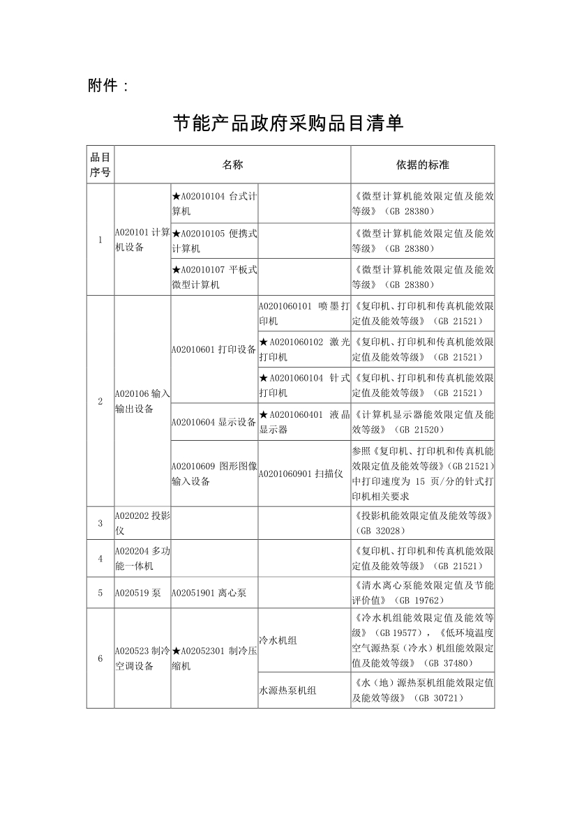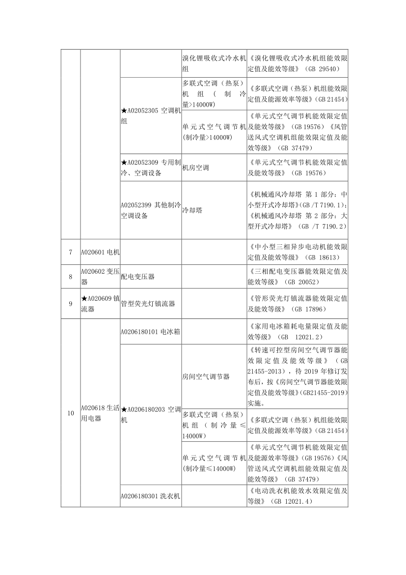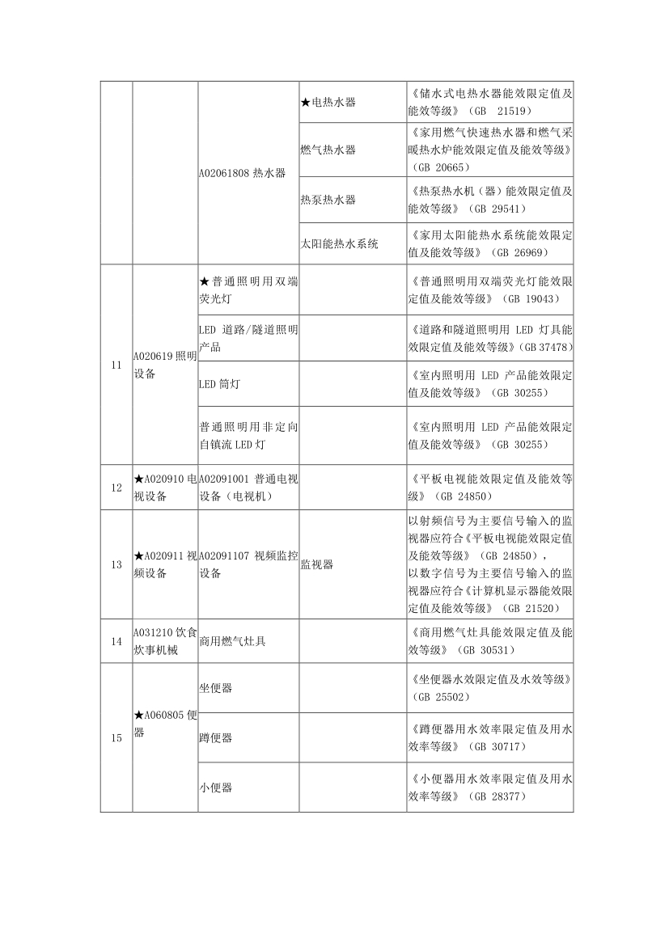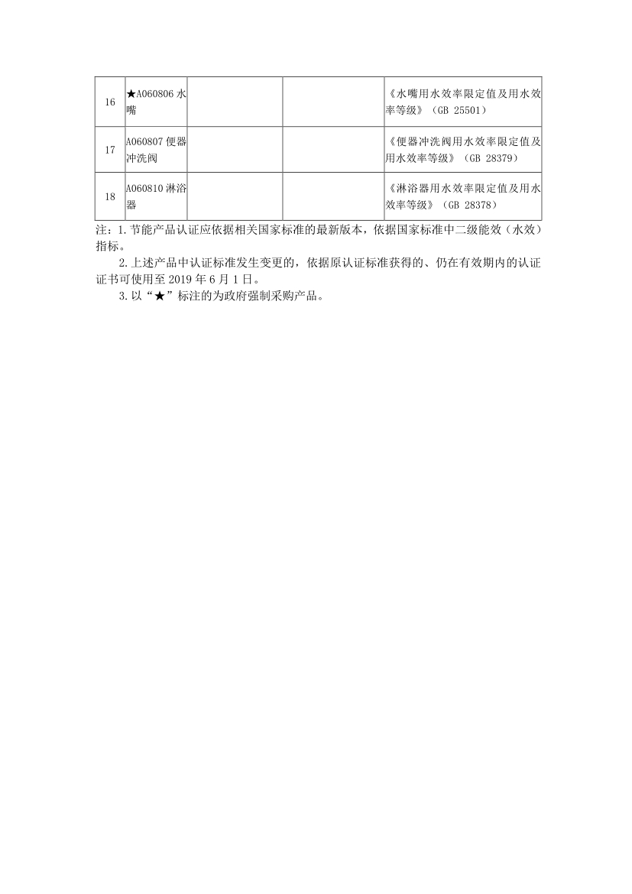
关于印发环境标志产品政府采购品目清单的通知

财库〔2019〕18号
关于印发环境标志产品政府采购品目清单的通知
有关中央预算单位，各省、自治区、直辖市、计划单列市财政厅（局）、生态环境厅（局），新疆生产建设兵团财政局、环境保护局：
根据《财政部发展改革委 生态环境部 市场监管总局关于调整优化节能产品 环境标志产品政府采购执行机制的通知》（财库〔2019〕9号）， 我们研究制定了环境标志产品政府采购品目清单，现印发给你们，请遵照执行。
附件：环境标志产品政府采购品目清单
财政部 生态环境部
2019年3月29日

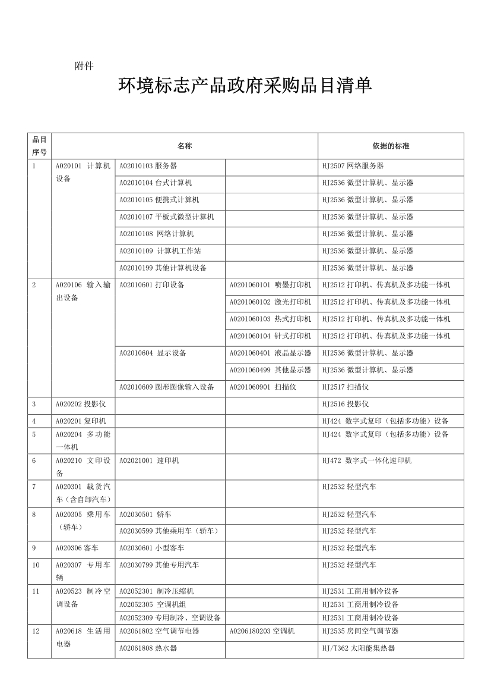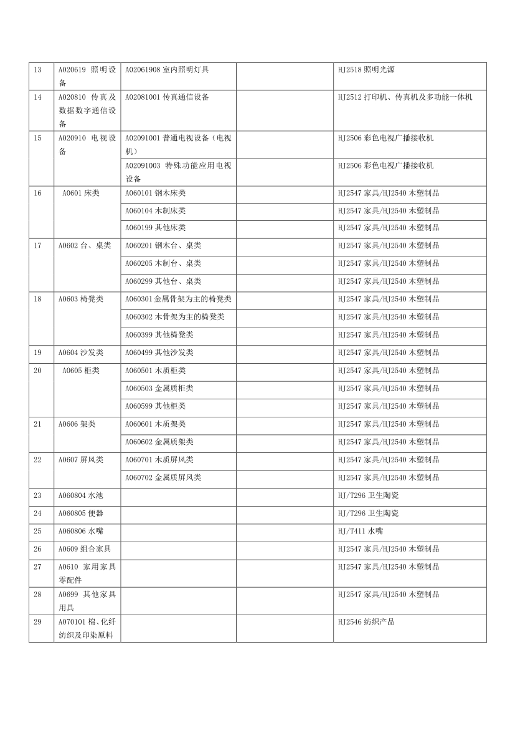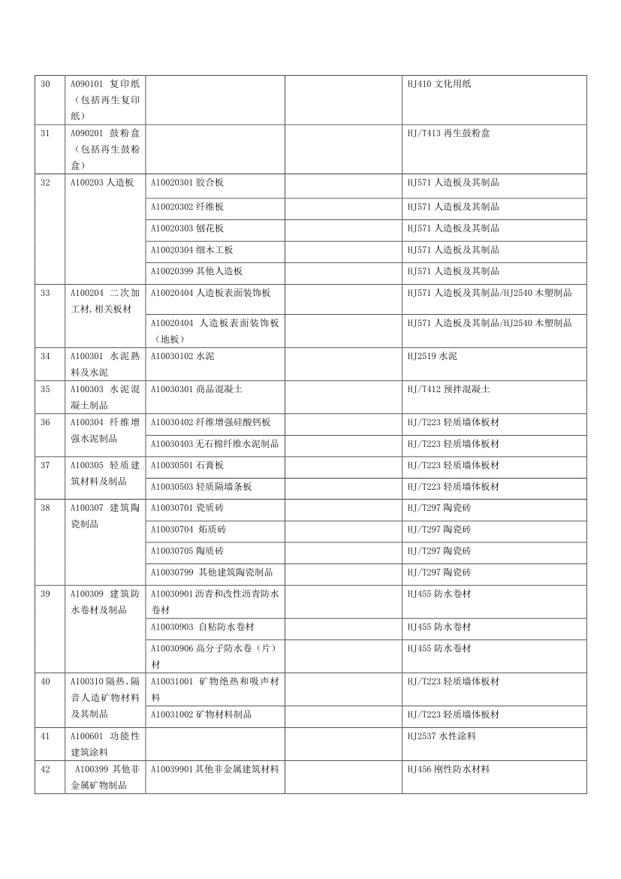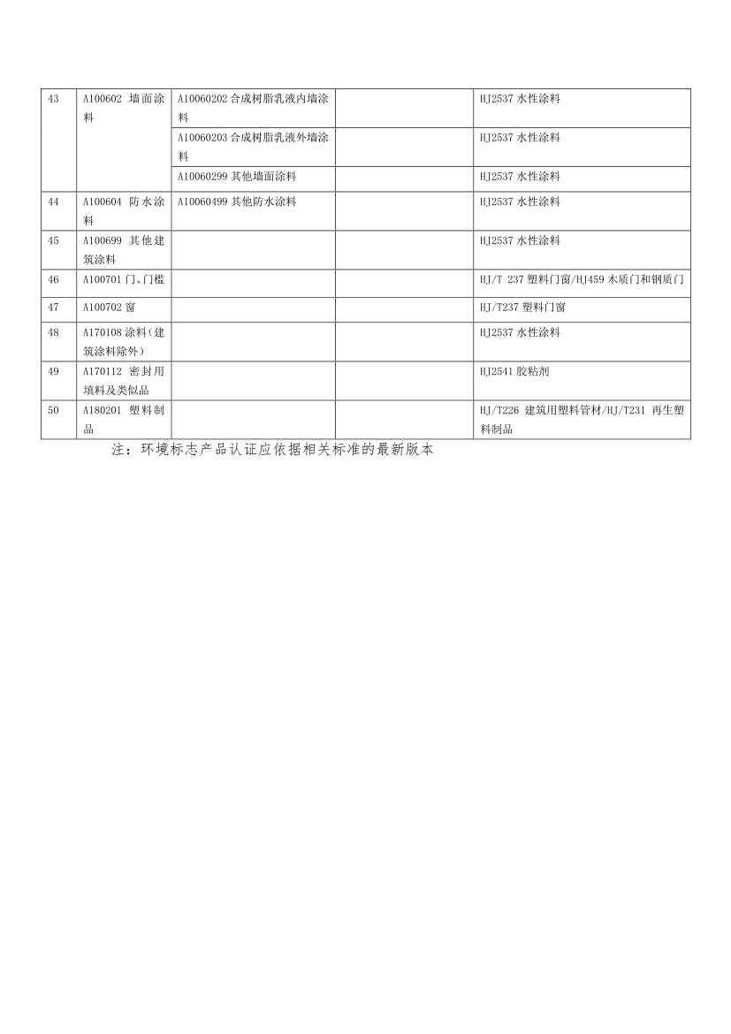

六、关于印发中小企业划型标准规定的通知

关于印发中小企业划型标准规定的通知(工信部联企业〔2011〕300号)
关于印发中小企业划型标准规定的通知
工信部联企业〔2011〕300号
各省、自治区、直辖市人民政府，国务院各部委、各直属机构及有关单位：
为贯彻落实《中华人民共和国中小企业促进法》和《国务院关于进一步促进中小企业发展的若干意见》（国发〔2009〕36号），工业和信息化部、国家统计局、发展改革委、财政部研究制定了《中小企业划型标准规定》。经国务院同意，现印发给你们，请遵照执行。
工业和信息化部 国家统计局
国家发展和改革委员会 财政部
二○一一年六月十八日

中小企业划型标准规定
一、根据《中华人民共和国中小企业促进法》和《国务院关于进一步促进中小企业发展的若干意见》(国发〔2009〕36号)，制定本规定。
二、中小企业划分为中型、小型、微型三种类型，具体标准根据企业从业人员、营业收入、资产总额等指标，结合行业特点制定。
三、本规定适用的行业包括：农、林、牧、渔业，工业（包括采矿业，制造业，电力、热力、燃气及水生产和供应业），建筑业，批发业，零售业，交通运输业（不含铁路运输业），仓储业，邮政业，住宿业，餐饮业，信息传输业（包括电信、互联网和相关服务），软件和信息技术服务业，房地产开发经营，物业管理，租赁和商务服务业，其他未列明行业（包括科学研究和技术服务业，水利、环境和公共设施管理业，居民服务、修理和其他服务业，社会工作，文化、体育和娱乐业等）。
四、各行业划型标准为：
（一）农、林、牧、渔业。营业收入20000万元以下的为中小微型企业。其中，营业收入500万元及以上的为中型企业，营业收入50万元及以上的为小型企业，营业收入50万元以下的为微型企业。
（二）工业。从业人员1000人以下或营业收入40000万元以下的为中小微型企业。其中，从业人员300人及以上，且营业收入2000万元及以上的为中型企业；从业人员20人及以上，且营业收入300万元及以上的为小型企业；从业人员20人以下或营业收入300万元以下的为微型企业。
（三）建筑业。营业收入80000万元以下或资产总额80000万元以下的为中小微型企业。其中，营业收入6000万元及以上，且资产总额5000万元及以上的为中型企业；营业收入300万元及以上，且资产总额300万元及以上的为小型企业；营业收入300万元以下或资产总额300万元以下的为微型企业。
（四）批发业。从业人员200人以下或营业收入40000万元以下的为中小微型企业。其中，从业人员20人及以上，且营业收入5000万元及以上的为中型企业；从业人员5人及以上，且营业收入1000万元及以上的为小型企业；从业人员5人以下或营业收入1000万元以下的为微型企业。
（五）零售业。从业人员300人以下或营业收入20000万元以下的为中小微型企业。其中，从业人员50人及以上，且营业收入500万元及以上的为中型企业；从业人员10人及以上，且营业收入100万元及以上的为小型企业；从业人员10人以下或营业收入100万元以下的为微型企业。
（六）交通运输业。从业人员1000人以下或营业收入30000万元以下的为中小微型企业。其中，从业人员300人及以上，且营业收入3000万元及以上的为中型企业；从业人员20人及以上，且营业收入200万元及以上的为小型企业；从业人员20人以下或营业收入200万元以下的为微型企业。
（七）仓储业。从业人员200人以下或营业收入30000万元以下的为中小微型企业。其中，从业人员100人及以上，且营业收入1000万元及以上的为中型企业；从业人员20人及以上，且营业收入100万元及以上的为小型企业；从业人员20人以下或营业收入100万元以下的为微型企业。
（八）邮政业。从业人员1000人以下或营业收入30000万元以下的为中小微型企业。其中，从业人员300人及以上，且营业收入2000万元及以上的为中型企业；从业人员20人及以上，且营业收入100万元及以上的为小型企业；从业人员20人以下或营业收入100万元以下的为微型企业。
（九）住宿业。从业人员300人以下或营业收入10000万元以下的为中小微型企业。其中，从业人员100人及以上，且营业收入2000万元及以上的为中型企业；从业人员10人及以上，且营业收入100万元及以上的为小型企业；从业人员10人以下或营业收入100万元以下的为微型企业。
（十）餐饮业。从业人员300人以下或营业收入10000万元以下的为中小微型企业。其中，从业人员100人及以上，且营业收入2000万元及以上的为中型企业；从业人员10人及以上，且营业收入100万元及以上的为小型企业；从业人员10人以下或营业收入100万元以下的为微型企业。
（十一）信息传输业。从业人员2000人以下或营业收入100000万元以下的为中小微型企业。其中，从业人员100人及以上，且营业收入1000万元及以上的为中型企业；从业人员10人及以上，且营业收入100万元及以上的为小型企业；从业人员10人以下或营业收入100万元以下的为微型企业。
（十二）软件和信息技术服务业。从业人员300人以下或营业收入10000万元以下的为中小微型企业。其中，从业人员100人及以上，且营业收入1000万元及以上的为中型企业；从业人员10人及以上，且营业收入50万元及以上的为小型企业；从业人员10人以下或营业收入50万元以下的为微型企业。
（十三）房地产开发经营。营业收入200000万元以下或资产总额10000万元以下的为中小微型企业。其中，营业收入1000万元及以上，且资产总额5000万元及以上的为中型企业；营业收入100万元及以上，且资产总额2000万元及以上的为小型企业；营业收入100万元以下或资产总额2000万元以下的为微型企业。
（十四）物业管理。从业人员1000人以下或营业收入5000万元以下的为中小微型企业。其中，从业人员300人及以上，且营业收入1000万元及以上的为中型企业；从业人员100人及以上，且营业收入500万元及以上的为小型企业；从业人员100人以下或营业收入500万元以下的为微型企业。
（十五）租赁和商务服务业。从业人员300人以下或资产总额120000万元以下的为中小微型企业。其中，从业人员100人及以上，且资产总额8000万元及以上的为中型企业；从业人员10人及以上，且资产总额100万元及以上的为小型企业；从业人员10人以下或资产总额100万元以下的为微型企业。
（十六）其他未列明行业。从业人员300人以下的为中小微型企业。其中，从业人员100人及以上的为中型企业；从业人员10人及以上的为小型企业；从业人员10人以下的为微型企业。
五、企业类型的划分以统计部门的统计数据为依据。
六、本规定适用于在中华人民共和国境内依法设立的各类所有制和各种组织形式的企业。个体工商户和本规定以外的行业，参照本规定进行划型。
七、本规定的中型企业标准上限即为大型企业标准的下限，国家统计部门据此制定大中小微型企业的统计分类。国务院有关部门据此进行相关数据分析，不得制定与本规定不一致的企业划型标准。
八、本规定由工业和信息化部、国家统计局会同有关部门根据《国民经济行业分类》修订情况和企业发展变化情况适时修订。
九、本规定由工业和信息化部、国家统计局会同有关部门负责解释。
十、本规定自发布之日起执行，原国家经贸委、原国家计委、财政部和国家统计局2003年颁布的《中小企业标准暂行规定》同时废止。

七、政府采购促进中小企业发展管理办法
政府采购促进中小企业发展管理办法
财库〔2020〕46号
第一条 为了发挥政府采购的政策功能，促进中小企业健康发展，根据《中华人民共和国政府采购法》、《中华人民共和国中小企业促进法》等有关法律法规，制定本办法。
第二条 本办法所称中小企业，是指在中华人民共和国境内依法设立，依据国务院批准的中小企业划分标准确定的中型企业、小型企业和微型企业，但与大企业的负责人为同一人，或者与大企业存在直接控股、管理关系的除外。
符合中小企业划分标准的个体工商户，在政府采购活动中视同中小企业。
第三条 采购人在政府采购活动中应当通过加强采购需求管理，落实预留采购份额、价格评审优惠、优先采购等措施，提高中小企业在政府采购中的份额，支持中小企业发展。
第四条 在政府采购活动中，供应商提供的货物、工程或者服务符合下列情形的，享受本办法规定的中小企业扶持政策：
（一）在货物采购项目中，货物由中小企业制造，即货物由中小企业生产且使用该中小企业商号或者注册商标；
（二）在工程采购项目中，工程由中小企业承建，即工程施工单位为中小企业；
（三）在服务采购项目中，服务由中小企业承接，即提供服务的人员为中小企业依照《中华人民共和国劳动合同法》订立劳动合同的从业人员。
在货物采购项目中，供应商提供的货物既有中小企业制造货物，也有大型企业制造货物的，不享受本办法规定的中小企业扶持政策。
以联合体形式参加政府采购活动，联合体各方均为中小企业的，联合体视同中小企业。其中，联合体各方均为小微企业的，联合体视同小微企业。
第五条 采购人在政府采购活动中应当合理确定采购项目的采购需求，不得以企业注册资本、资产总额、营业收入、从业人员、利润、纳税额等规模条件和财务指标作为供应商的资格要求或者评审因素，不得在企业股权结构、经营年限等方面对中小企业实行差别待遇或者歧视待遇。
第六条 主管预算单位应当组织评估本部门及所属单位政府采购项目，统筹制定面向中小企业预留采购份额的具体方案，对适宜由中小企业提供的采购项目和采购包，预留采购份额专门面向中小企业采购，并在政府采购预算中单独列示。
符合下列情形之一的，可不专门面向中小企业预留采购份额：
（一）法律法规和国家有关政策明确规定优先或者应当面向事业单位、社会组织等非企业主体采购的；
（二）因确需使用不可替代的专利、专有技术，基础设施限制，或者提供特定公共服务等原因，只能从中小企业之外的供应商处采购的；
（三）按照本办法规定预留采购份额无法确保充分供应、充分竞争，或者存在可能影响政府采购目标实现的情形；
（四）框架协议采购项目；
（五）省级以上人民政府财政部门规定的其他情形。
除上述情形外，其他均为适宜由中小企业提供的情形。
第七条 采购限额标准以上，200万元以下的货物和服务采购项目、400万元以下的工程采购项目，适宜由中小企业提供的，采购人应当专门面向中小企业采购。
第八条 超过200万元的货物和服务采购项目、超过400万元的工程采购项目中适宜由中小企业提供的，预留该部分采购项目预算总额的30%以上专门面向中小企业采购，其中预留给小微企业的比例不低于60%。预留份额通过下列措施进行：
（一）将采购项目整体或者设置采购包专门面向中小企业采购；
（二）要求供应商以联合体形式参加采购活动，且联合体中中小企业承担的部分达到一定比例；
（三）要求获得采购合同的供应商将采购项目中的一定比例分包给一家或者多家中小企业。
组成联合体或者接受分包合同的中小企业与联合体内其他企业、分包企业之间不得存在直接控股、管理关系。
第九条 对于经主管预算单位统筹后未预留份额专门面向中小企业采购的采购项目，以及预留份额项目中的非预留部分采购包，采购人、采购代理机构应当对符合本办法规定的小微企业报价给予6%—10%（工程项目为3%—5%）的扣除，用扣除后的价格参加评审。适用招标投标法的政府采购工程建设项目，采用综合评估法但未采用低价优先法计算价格分的，评标时应当在采用原报价进行评分的基础上增加其价格得分的3%—5%作为其价格分。
接受大中型企业与小微企业组成联合体或者允许大中型企业向一家或者多家小微企业分包的采购项目，对于联合协议或者分包意向协议约定小微企业的合同份额占到合同总金额30%以上的，采购人、采购代理机构应当对联合体或者大中型企业的报价给予2%-3%（工程项目为1%—2%）的扣除，用扣除后的价格参加评审。适用招标投标法的政府采购工程建设项目，采用综合评估法但未采用低价优先法计算价格分的，评标时应当在采用原报价进行评分的基础上增加其价格得分的1%—2%作为其价格分。组成联合体或者接受分包的小微企业与联合体内其他企业、分包企业之间存在直接控股、管理关系的，不享受价格扣除优惠政策。
价格扣除比例或者价格分加分比例对小型企业和微型企业同等对待，不作区分。具体采购项目的价格扣除比例或者价格分加分比例，由采购人根据采购标的相关行业平均利润率、市场竞争状况等，在本办法规定的幅度内确定。
第十条 采购人应当严格按照本办法规定和主管预算单位制定的预留采购份额具体方案开展采购活动。预留份额的采购项目或者采购包，通过发布公告方式邀请供应商后，符合资格条件的中小企业数量不足3家的，应当中止采购活动，视同未预留份额的采购项目或者采购包，按照本办法第九条有关规定重新组织采购活动。
第十一条 中小企业参加政府采购活动，应当出具本办法规定的《中小企业声明函》（附1），否则不得享受相关中小企业扶持政策。任何单位和个人不得要求供应商提供《中小企业声明函》之外的中小企业身份证明文件。
第十二条 采购项目涉及中小企业采购的，采购文件应当明确以下内容：
（一）预留份额的采购项目或者采购包，明确该项目或相关采购包专门面向中小企业采购，以及相关标的及预算金额；
（二）要求以联合体形式参加或者合同分包的，明确联合协议或者分包意向协议中中小企业合同金额应当达到的比例，并作为供应商资格条件；
（三）非预留份额的采购项目或者采购包，明确有关价格扣除比例或者价格分加分比例；
（四）规定依据本办法规定享受扶持政策获得政府采购合同的，小微企业不得将合同分包给大中型企业，中型企业不得将合同分包给大型企业；
（五）采购人认为具备相关条件的，明确对中小企业在资金支付期限、预付款比例等方面的优惠措施；
（六）明确采购标的对应的中小企业划分标准所属行业；
（七）法律法规和省级以上人民政府财政部门规定的其他事项。
第十三条 中标、成交供应商享受本办法规定的中小企业扶持政策的，采购人、采购代理机构应当随中标、成交结果公开中标、成交供应商的《中小企业声明函》。
适用招标投标法的政府采购工程建设项目，应当在公示成交候选人时公开中标（成交）候选人的《中小企业声明函》。
第十四条 对于通过预留采购项目、预留专门采购包、要求以联合体形式参加或者合同分包等措施签订的采购合同，应当明确标注本合同为中小企业预留合同。其中，要求以联合体形式参加采购活动或者合同分包的，应当将联合协议或者分包意向协议作为采购合同的组成部分。
第十五条 鼓励各地区、各部门在采购活动中允许中小企业引入信用担保手段，为中小企业在投标（响应）保证、履约保证等方面提供专业化服务。鼓励中小企业依法合规通过政府采购合同融资。
第十六条 政府采购监督检查、投诉处理及政府采购行政处罚中对中小企业的认定，由货物制造商或者工程、服务供应商注册登记所在地的县级以上人民政府中小企业主管部门负责。
中小企业主管部门应当在收到财政部门或者有关招标投标行政监督部门关于协助开展中小企业认定函后10个工作日内做出书面答复。
第十七条 各地区、各部门应当对涉及中小企业采购的预算项目实施全过程绩效管理，合理设置绩效目标和指标，落实扶持中小企业有关政策要求，定期开展绩效监控和评价，强化绩效评价结果应用。
第十八条 主管预算单位应当自2022年起向同级财政部门报告本部门上一年度面向中小企业预留份额和采购的具体情况，并在中国政府采购网公开预留项目执行情况(附2)。未达到本办法规定的预留份额比例的，应当作出说明。
第十九条 采购人未按本办法规定为中小企业预留采购份额，采购人、采购代理机构未按照本办法规定要求实施价格扣除或者价格分加分的，属于未按照规定执行政府采购政策，依照《中华人民共和国政府采购法》等国家有关规定追究法律责任。
第二十条 供应商按照本办法规定提供声明函内容不实的，属于提供虚假材料谋取中标、成交，依照《中华人民共和国政府采购法》等国家有关规定追究相应责任。
适用招标投标法的政府采购工程建设项目，供应商按照本办法规定提供声明函内容不实的，属于弄虚作假骗取中标（成交），依照《中华人民共和国招标投标法》等国家有关规定追究相应责任。
第二十一条 财政部门、中小企业主管部门及其工作人员在履行职责中违反本办法规定及存在其他滥用职权、玩忽职守、徇私舞弊等违法违纪行为的，依照《中华人民共和国政府采购法》、《中华人民共和国公务员法》、《中华人民共和国监察法》、《中华人民共和国政府采购法实施条例》等国家有关规定追究相应责任；涉嫌犯罪的，依法移送有关国家机关处理。
第二十二条 对外援助项目、国家相关资格或者资质管理制度另有规定的项目，不适用本办法。
第二十三条 关于视同中小企业的其他主体的政府采购扶持政策，由财政部会同有关部门另行规定。
第二十四条 省级财政部门可以会同中小企业主管部门根据本办法的规定制定具体实施办法。
第二十五条 本办法自2021年1月日起施行。 财政部工业和信息化部关于印发〈政府采购促进中小企业发展暂行办法〉的通知》（财库﹝2011﹞181号）同时废止。
八、财政部关于进一步加大政府采购支持中小企业力度的通知

财政部关于进一步加大政府采购支持中小企业力度的通知
财库〔2022〕19号
各中央预算单位，各省、自治区、直辖市、计划单列市财政厅(局)，新疆生产建设兵团财政局：
为贯彻落实《国务院关于印发扎实稳住经济一揽子政策措施的通知》(国发〔2022〕12号)有关要求，做好财政政策支持中小企业纾困解难工作，助力经济平稳健康发展，现就加大政府采购支持中小企业力度有关事项通知如下：
一、严格落实支持中小企业政府采购政策。
各地区、各部门要按照国务院的统一部署，认真落实《政府采购促进中小企业发展管理办法》(财库〔2020〕46号)的规定，规范资格条件设置，降低中小企业参与门槛，灵活采取项目整体预留、合理预留采购包、要求大企业与中小企业组成联合体、要求大企业向中小企业分包等形式，确保中小企业合同份额。要通过提高预付款比例、引入信用担保、支持中小企业开展合同融资、免费提供电子采购文件等方式，为中小企业参与采购活动提供便利。要严格按规定及时支付采购资金，不得收取没有法律法规依据的保证金，有效减轻中小企业资金压力。
二、调整对小微企业的价格评审优惠幅度。
货物服务采购项目给予小微企业的价格扣除优惠，由财库〔2020〕46号文件规定的6%—10%提高至10%—20%。大中型企业与小微企业组成联合体或者大中型企业向小微企业分包的，评审优惠幅度由2%—3%提高至4%—6%。政府采购工程的价格评审优惠按照财库〔2020〕46号文件的规定执行。自本通知执行之日起发布采购公告或者发出采购邀请的货物服务采购项目，按照本通知规定的评审优惠幅度执行。
三、提高政府采购工程面向中小企业预留份额。
400万元以下的工程采购项目适宜由中小企业提供的，采购人应当专门面向中小企业采购。超过400万元的工程采购项目中适宜由中小企业提供的，在坚持公开公正、公平竞争原则和统一质量标准的前提下，2022年下半年面向中小企业的预留份额由30%以上阶段性提高至40%以上。发展改革委会同相关工程招投标行政监督部门完善工程招投标领域落实政府采购支持中小企业政策相关措施。省级财政部门要积极协调发展改革、工业和信息化、住房和城乡建设、交通、水利、商务、铁路、民航等部门调整完善工程招投标领域有关标准文本、评标制度等规定和做法，并于2022年6月30日前将落实情况汇总报财政部。
四、认真做好组织实施。
各地区、各部门应当加强组织领导，明确工作责任，细化执行要求，强化监督检查，确保国务院部署落实到位，对通知执行中出现的问题要及时向财政部报告。
本通知自2022年7月1日起执行。
九、郑州市政府采购合同融资政策告知函

郑州市政府采购合同融资政策告知函
各供应商： 欢迎贵公司参与郑州市政府采购活动！
政府采购合同融资是郑州市财政局支持中小微企业发展，针对参与政府采购活动的供应商融资难、融资贵问题推出的一项融资政策。贵公司若成为本次政府采购项目的中标成交供应商，可持政府采购合同向金融机构申请贷款，无需抵押、担保，融资机构将根据《河南省政府采购合同融资工作实施方案》（豫财购〔2017〕10 号）和《郑州市财政局关于加强和推进政府采购合同融资工作的通知》（郑财购〔2018〕4 号），按照双方自愿的原则提供便捷、优惠的贷款服务。
贷款渠道和提供贷款的金融机构，可在郑州市政府采购网“郑州市政府采购合同融资入口”查询联系。

